ЗВІТ ДИРЕКТОРА ОЗ «ШАБІВСЬКИЙ ЗЗСО І-ІІІ СТУПЕНІВ» ЗА 2022/2023 НАВЧАЛЬНИЙ РІК

Освітній процес ОЗ «Шабівський ЗЗСО І – ІІІ ступенів» у 2022/2023 навчальному році був спрямований на створення умов для реалізації державної політики в сфері освіти, виконання Указу Президента України «Про Національну молодіжну стратегію до 2030 року» від 12.03.2021 № 94/2021, Постанов КМУ: «Про затвердження Державного стандарту початкової освіти» 02.2018 № 87 (у редакції постанови Кабінету Міністрів України від 24.07.2019 № 688), «Про затвердження Державного стандарту початкової загальної освіти для дітей з особливими освітніми потребами» від 21.08.2013 № 607, «Про затвердження Державного стандарту базової і повної загальної середньої освіти»від 23.11.2011 № 1392, «Про затвердження Порядку організації інклюзивного навчання у загальноосвітніх навчальних закладах»від 15.09.2021 № 957, «Про початок навчального року під час дії правового режиму воєнного стану в Україні» від 24 червня 2022 року №711, Наказів МОН: «Про затвердження методичних рекомендацій щодо оцінювання результатів навчання учнів 1-4 класів закладів загальної середньої освіти» від 13.07.2021 р. № 813, «Про затвердження Типового переліку засобів навчання та обладнання для навчальних кабінетів і STEM-лабораторій»від 29.04.2020 № 574, «Про затвердження Типового переліку засобів навчання та обладнання для навчальних кабінетів початкової школи»від 07.02.2020 № 143, «Про затвердження Типового переліку спеціальних засобів корекції психофізичного розвитку осіб з особливими освітніми потребами, які навчаються в інклюзивних та спеціальних класах (групах) закладів освіти» від 23.04.2018 № 414, «Про затвердження типової освітньої програми для 5-9 класів закладів загальної середньої освіти» від 19.02.2021 № 235, «Деякі питання проведення у 2023 році зовнішнього незалежного оцінювання результатів навчання, здобутих на основі повної загальної середньої освіти» від 24.04.2023 №470, «Про затвердження методичних рекомендацій щодо оцінювання навчальних досягнень учнів 5-6 класів, які здобувають освіту відповідно до нового Державного стандарту базової середньої освіти» № 289 від 01.04.2022р., Листів МОН: щодо методичних рекомендацій з організації психолого-педагогічного консиліуму для проведення повторної комплексної психолого-педагогічної оцінки розвитку дитини, методичні рекомендації щодо запобігання та протидії насильству від 18.05.2018 № 1/11-5480, «Щодо необхідності проведення додаткових профілактичних заходів в середовищі дітей та підвищення обізнаності батьків» від 10.03.2021 № 1/9-128, «Про переліки навчальної літератури та навчальних програм, рекомендованих Міністерством освіти і науки України для використання в освітньому процесі закладів освіти у 2022/2023 навчальному році» від 14.09.2022 №1/10686-22, методичних рекомендацій щодо особливостей організації освітнього процесу у 5 класах закладів загальної середньої освіти за Державним стандартом базової середньої освіти в умовах реалізації концепції «Нова українська школа».
У 2022/2023 навчальному році педагогічний колектив школи працював над реалізацією проблеми:
- педагогічна проблема: «Реалізація особистісно орієнтованого навчання з метою формування ключових компетентностей моделі випускника початкової та базової школи»

науково-методична проблема: «Формування потенційної готовності особистості здобувачів освіти до самореалізації в соціумі внаслідок забезпечення якісного педагогічного процесу. Організація освітнього середовища в умовах інклюзивного навчання»

виховна проблема: «Формування патріотичних та громадянських якостей здобувачів освіти в умовах реформування системи української освіти»

Шляхи реалізації проблем:

- Забезпечення психолого-педагогічних умов реалізації педагогіки партнерства та створення сприятливого освітнього середовища для ефективної реалізації компетентнісного та діяльнісного підходів в освітньому процесі.
- Реалізація компетентності уміння вчитися впродовж життя і розвиток

критичного мислення учнів за концепцією НУШ.
- Забезпечення вільного володіння державною мовою, здатності спілкуватися рідною та іноземними мовами на уроках і в позакласній діяльності учнів.
- Формування соціальних та громадянських компетентностей, обізнаності та здатності до самовираження школярів у сфері культури під час здійснення традиційного навчання та через залучення їх до неформальної освіти.
- Стимулювання розвитку інтелектуального і творчого потенціалу учнів,

ініціативності та підприємливості через формування інформаційно-цифрової компетентності, математичної грамотності, впровадження STEAM – технологій в освітній процес.
- Формування ключових компетентностей учнів в природничих науках і

технологіях, екологічної грамотності та здорового способу життя засобами сучасних освітніх технологій через реалізацію наскрізних змістових ліній як умова сталого розвитку суспільства.
- Сприянння підвищенню професійної майстерності та творчості вчителів.
- Створення умов для підвищення професійного рівня педагогів і рівня інформаційної компетенції.
- Використання цифрових засобів навчання у шкільній освіті, робота з різноманітними платформами під час дистанційного навчання.
- Організація освітнього процесу в умовах інклюзивного начання.
- Продовження роботи по попередженню правопорушень серед учнів, булінгу.
- Проведення необхідних заходів по укріпленню здоров’я дітей і охорони дитинства під час воєнного стану.
- Підвищення теоретичної, науково-методичної та професійної підготовки молодого учителя, ШМО учителів-предметників, творчих груп, проведення методичних тижнів, декад.
Загальна інформація про
ОЗ «Шабівський ЗЗСО І – ІІІ ступенів»

Кількість учнів: 479

Кількість класів: 19

Мова навчання: українська

Змінність навчання: 1

Кількість вчителів: 48

Кадрове забезпечення

Школа укомплектована педагогічними кадрами. Розстановка кадрів умотивована й раціональна, проводиться відповідно до освітнього рівня, у повній відповідності зі спеціалізацією та п’ятиденним режимом роботи закладу, з урахуванням творчих здібностей і побажань учителів. Кількість вчителів, класних керівників, керівників гуртків, членів адміністрації визначена кількістю класів, робочим навчальним планом школи та штатним розписом.
В 2022-2023 навчальному році в школі всього працюючих 77 чоловік. З них: 48 вчителі і 29 чоловік обслуговуючого персоналу. Один вчитель перебуває у відпустці по догляду за дитиною.
Кадрова політика спрямована на створення сприятливих умов для формування дієздатного колективу, розкриття та розвиток творчого потенціалу кожного вчителя, підвищення його кваліфікаційного рівня.
У 2022/2023 навчальному році згідно графіка атестації педагогічних працівників були атестовані:
- Чернега Ірина Володимирівна, вчитель географії, підтвердила раніше присвоєну кваліфікаційну категорію «Спеціаліст І категорії».
- Ліщенко Олена Олегівна, вчитель початкового навчання, присвоєна кваліфікаційна категорія «Спеціаліст другої категорії».
- Паладій Ольга Іванівна, вчитель початкового навчання, присвоєна кваліфікаційна категорія «Спеціаліст другої категорії».
- Чекмарьова Світлана Володимирівна, вчитель початкового навчання, присвоєна кваліфікаційна категорія «Спеціаліст першої категорії».
- Донченко Олена Вікторівна, вчитель української мови та літератури, відповідає раніше присвоєній кваліфікаційній категорії «Спеціаліст вищої категорії».
- Кулик Людмила Григорівна, вчитель німецької мови, відповідає раніше присвоєній кваліфікаційній категорії «Спеціаліст вищої категорії» та відповідає раніше присвоєному педагогічному званню «Старший учитель».
- Андрієвська Тетяна Сергіївна, вчитель початкового навчання, відповідає раніше присвоєній кваліфікаційній категорії «Спеціаліст вищої категорії» та присвоєно педагогічне звання «Старший учитель».
- Драганова Євгенія Броніславівна, вчитель біології, екології, інтегрованого курсу «пізнаємо природу», відповідає раніше присвоєній кваліфікаційній категорії «Спеціаліст вищої категорії» та присвоєно педагогічне звання «Старший учитель».
- Кирич Олена Іванівна, вчитель математики, відповідає раніше присвоєній кваліфікаційній категорії «Спеціаліст вищої категорії» та присвоєно педагогічне звання «Старший учитель».
- Журбенко Олена Іванівна, вчитель основ здоров’я, трудового навчання, присвоєна кваліфікаційна категорію «Спеціаліст вищої категорії».
- Коротич Сергій Іванович, вчитель математики, присвоєна кваліфікаційна категорію «Спеціаліст вищої категорії».

Атестація вчителя розглядається адміністрацією навчального закладу як вагомий елемент внутрішкільного контролю і крок до якісної освіти та здійснюється відповідно до нормативних документів
Протягом року підвищили свою педагогічну майстерність шляхом курсової перепідготовки всі педагогічні працівники.

Якісний склад вчителів

Кадровий аналіз освітнього рівня педагогічних працівників школи був здійснений на підставі документів про освіту, які надані працівниками при прийомі на роботу та знаходяться у їхніх особових справах. Згідно даних «Звіту загальноосвітнього навчального закладу» у 2022/2023 навчальному році:
- в школі працює 52 педагогічні працівники: за основною роботою 49, за сумісництвом – 3.
- 39 педагогічних працівника школи мають вищу фахову освіту, 2 вчителі мають вищу технічну освіту.
- 2 вчителі мають базову вищу освіту, 8 педагогічних працівників мають середню-спеціальну освіту, з них педагогічну – 7.

Виконання Інструкції
з обліку дітей шкільного віку

На початок 2022/2023 навчального року у школі навчалося 507 здобувачів освіти, на протязі навчального року вибуло – 38 учнів, прибуло - 10 учнів. Укомплектовано 19 класів із середньою наповнюваністю 24 учні.
У 2022/2023 н.р. з 52 випускників 9 класу свідоцтво з відзнакою отримали - 5 учнів. З 28 здобувачів освіти 11 класу золоту медаль отримала Заіченко Юлія.

Упровадження мовного законодавства

У 2022/2023 навчальному році в закладі освіти реалізовувалися практичні заходи щодо впровадження мовного законодавства, закріплення статусу української мови як державної. Відповідно до вимог статті 10 Конституції України у школі систематично проводилася робота щодо забезпечення державної політики всіх рівнів та дотримання чинного законодавства. Освітній процес здійснювався державною мовою.
Основними найважливішими напрямки діяльності педагогічного колективу закладу освіти були:
- заклад освіти проводить набір дітей в 1-й клас лише з українською мовою навчання;
- школа працює за навчальним планом з українською мовою навчання;
- державною мовою викладаються всі навчальні дисципліни інваріантної та варіативної складової навчального плану закладу освіти;
- учнів, що не вивчають українську мову, в школі немає;
- всі члени педагогічного колективу школи володіють державною мовою на належному рівні та постійно працюють над підвищенням культури українського мовлення, через систему самоосвітньої роботи;
- діловодство та ведення шкільної документації, взаємовідносини з державними, громадськими організаціями ведеться виключно державною мовою;
- державною мовою проводяться засідання педагогічної ради, ради закладу, виробничі наради, збори колективу, семінари, педагогічні читання;
- тексти оголошень і повідомлень, плакатів, афіш, реклами виконуються українською мовою;
- інтер’єр та оформлення шкільного приміщення, навчальних кабінетів здійснюється державною мовою;
- у всіх класних кімнатах представлено національну символіку, український колорит;
Таким чином, в школі проводилась спланована системна робота щодо впровадження мовного законодавства. В наступному навчальному році слід продовжити розпочату роботу і звернути особливу вагу на раціональність розподілу годин української мови у варіативній складовій навчального плану.

методична робота

У 2022/2023 н.р. методична робота в школі здійснювалась відповідно до «Закону про освіту», «Концепції НУШ», «Про загальну середню освіту», Державної та регіональних програм «Про методичні комісії (об'єднання вчителів)», «Про порядок здійснення інноваційної освітньої діяльності», рекомендації щодо організації й проведення методичної роботи з педагогічними кадрами в системі післядипломної педагогічної освіти (Лист МОН України від 03.07.2002 № 1/9-318, а також відповідно до завдань, визначених у наказі по школі «Про організацію методичної роботи в 2022/2023 навчальному році».
У 2022/2023 навчальному році педагогічний колектив здійснював діяльність з реалізації науково-методичної проблеми «Формування потенційної готовності особистості учнів до самореалізації в соціумі внаслідок забезпечення якісного педагогічного процесу. Організація освітнього середовища в умовах інклюзивного навчання»
Кожен учитель працював над обраною власною науково-методичною проблемою. Методична робота в школі здійснювалась згідно плану роботи школи відповідно до структури, затвердженої методичною радою через колективну, групову, індивідуальну форми роботи. З метою цілеспрямованої роботи та для забезпечення колективного керівництва методичною роботою в школі була створена методична рада, до складу якої ввійшли, заступники директора з навчально-виховної та навчальної роботи, керівники шкільних методичних об’єднань, творчих груп учителів, практичний психолог.
З метою зростання фахової майстерності вчителів, підвищення професійного рівня молодих спеціалістів, творчого вирішення педагогічних завдань і проблем школи, скоординованості дій вчителів-предметників була організована робота шкільних МО, творчих груп вчителів-предметників:
№ з/п | Назва шкільного методичного об’єднання | Проблема, над якою працює шкільне методичне об’єднання | Керівник шкільного методичного об’єднання
1. | Філологічне методичне об’єднання | Психолого-педагогічні аспекти формування готовності особистості до самореалізації в соціумі | Поліщук Т.Ф
2 | Вчителів іноземної мови | Шляхи та засоби підвищення ефективності уроку іноземної мови | Чернокульська О.П
3 | Вчителів математики та інформатики | Розвиток професійної компетентності педагога, як умова забезпечення якісної математичної освіти. Формування предметних, ІКТ та ключових компетентностей учнів на уроках інформатики та математики для реалізації творчого потенціалу учнів та самореалізації в соціумі. Організація освітнього середовища в умовах інклюзивного навчання | Кирич О.І.
4 | Суспільно-природничого циклу | Модернізація навчально-виховного процесу з метою підвищення навчально-пізнавальної та соціальної компетенції на уроках історії, правознавства, географії та громадянської освіти | Хоменко О.К.
5. | Природничого циклу | Шляхи і методи формування готовності особистості здобувачів освіти до самореалізації в соціумі при вивченні природничих дисциплін в умовах інклюзивного навчанн | Шелестян З.О.
6. | Оздоровчо-естетичного циклу | Розвиток творчих здібностей на уроках оздоровчо – естетичного циклу, використання інноваційних технологій, забезпечення якісного педагогічного процесу та освітнього середовища в умовах інклюзивного навчання на уроках оздоровчо-естетичного циклу. | Штефанко С.Ю.
7. | Об′єднання класних керівників | Шляхи формування компетентностей учнів, необхідних для успішної самореалізації в суспільстві» | Кахчі О.О
8. | Соціальних педагогів, психологів, педагогів-організаторів | Формування ключових компетентностей учнів, необхідних для успішної самореалізації в суспільстві. Впровадження сучасних форм і методів формування гармонійно розвинених, національно свідомих громадян України | Єльченко О.А.
9. | Вчителів фізвиховання | Всебічний фізичний розвиток особистості учня засобами фізкультурної та ігрової діяльності, формування в школярів ключових фізкультурних компетентностей, ціннісного ставлення до фізичної культури, спорту, фізично-оздоровчих занять в рамках НУШ | Харитонова Н.Д.
10 | Трудового навчання на захисту України | Формування ключових компетентностей та розвиток загальнонавчальних умінь, навичок проектної діяльності здобувачів освіти на уроках трудового навчання та захисту України як умова забезпечення соціалізації та самореалізації особистості | Ситник В.О.
11 | Початкових класів | Формування життєвих компетентностей особистості та активізації пізнавальної діяльності молодших школярів в умовах розвитку Нової української школи» | Завеля Т.В.

Діяльність ШМО була спланована на основі річного плану роботи закладу. Кожне з МО провело по 6 засідань. У зв’язку з війною в Україні засідання проводилися в онлайн форматі, з’явилися нові виклики та формати роботи.
Під час змішаного навчального процесу спільними зусиллями вчителів, дітей та батьків вдалося на високому рівні організувати навчання, зробити його ефективним та результативним, надати нашим учням доступ до навчальних матеріалів та завдань, налагодити зворотній зв’язок.
Для формування навчального матеріалу вчителі створили Google classroom для багатьох класів. В Google classroom надсилалися завдання з повним поясненням та відео матеріалами, презентаціями для самостійного опанування згідно розкладу.
Вчителі використовували різні інтернет ресурси, зокрема You Tube, освітній проєкт «На Урок», Classtime, Всеосвіту та іншу. Також навчилися створювати власні тести в Google forms та Learning Apps. На платформі Zoom проходили онлайн уроки, консультації та батьківські конференції.
Однак, поряд з позитивними результатами у роботі методичних об’єднань вчителів є ряд недоліків:
- недостатня реалізація можливостей вчителів щодо розробки авторських програм, власних науково-методичних і дидактичних матеріалів, публікацій інноваційного досвіду;
- недостатня продуктивність в оволодінні окремими вчителями комп’ютерних технологій;
- потребує більшої продуктивності робота з обдарованими учнями;
У цьому навчальному році педагогічні працівники працювали над вирішенням першочергових завдань навчання та виховання учнів у сучасних умовах воєнного стану, в якому опинилася вся країна через агресію Росії (починаючи від 24 лютого).
Вчителі робили акцент на психологічній підтримці та розвантаженні дітей під час занять. Проводили уроки у спрощеній формі, щоб не створювати дітям стресових ситуацій. Слухали вебінари «Психологічна підтримка учнів та організація навчання під час війни», «Співпраця психолога та педагога під час війни», «Природотерапія для дітей під час війни або постраждалих під час бойових дій».
Результати роботи методичних об’єднань засвідчують, що з кожним роком зростає активність дітей до участі у різного роду конкурсах, олімпіадах, МАН, де вони показують хороші результати і отримують дипломи різного ступеня. Це свідчення того, що наші вчителі на правильному шляху: школа розвиває допитливість дітей, їх пізнавальну активність, формує всебічно розвинену особистість та компетентність учнів.
Підводячи підсумки методичної роботи в школі, слід зазначити, що вона сприяла реалізації проблемної теми школи і поставлених завдань перед колективом на 2022/2023 навчальний рік, професійному зростанню педагогів, підвищенню якості знань, умінь та навичок учнів, активізації роботи з обдарованими дітьми та тими, хто потребував постійної уваги і контролю з боку школи, громадськості.
В наступному 2023/2024 навчальному році слід:
- Освітній процес спрямувати на підвищення рівня знань, умінь та навичок учнів шляхом посилення індивідуалізації та диференціації освітньої діяльності, свідомого вмотивованого ставлення до навчання кожного учня, роботу з обдарованими дітьми ( в тому числі дистанційно);
- Працювати в напрямку забезпечення наступності між початковою, основною та старшою школою, враховуючи психологічні особливості та рівень пізнавальної діяльності учнів різних вікових груп, враховуючи вимоги Державних стандартів початкової і базової та повної загальної середньої освіти;
- Вдосконалювати організаційно-методичну роботу з підготовки та участі випускників 2024 року в ДПА, ЗНО спрямувавши її на високий результат;
- Працювати в напрямку підвищення рівня професійної майстерності та мобільності педагогічних працівників в умовах неперервної освіти;
- Продовжити вивчення та узагальнення ефективного досвіду роботи вчителів, організувати роботу педагогів в рамках методичних студій;
- Сприяти втіленню в практику роботи педколективу новітніх освітніх технологій, оволодівати інструментами дистанційного навчання;
- Шкільному методкабінету продовжити створення банку освітніх технологій, прогресивного педагогічного досвіду.
- Продовжити роботу з моніторингу якості освіти, що сприяє результативності роботи педколективу.

Навчальний план

У відповідності до чинного законодавства (згідно із Законом України «Про освіту») ОЗ «Шабівський ЗЗСО І – ІІІ ступенів» здійснює освітній процес відповідно до рівнів загальноосвітніх програм трьох ступенів освіти:
І ступінь – початкова освіта (забезпечує всебічний розвиток дитини, її талантів, здібностей, компетентностей та наскрізних умінь відповідно до вікових та індивідуальних психофізіологічних особливостей і потреб, формування цінностей, розвиток самостійності, творчості та допитливості);
ІІ ступінь – базова середня освіта (є фундаментом загальноосвітньої підготовки всіх школярів, формує у них готовність до вибору і реалізації форми подальшого одержання освіти і профілю навчання. На цьому етапі завершується формування цілісної культури світу, оволодіння способами пізнавальної і комунікативної діяльності, вміння одержувати з різних джерел інформацію, переробляти і застосовувати знання);
ІІІ ступінь – профільна середня освіта (передбачає обов’язкове засвоєння рівня загальної середньої освіти, стійке зацікавлення обраним профілем навчання, ерудицію та кругозір відповідно до вікових особливостей).
У 2022/2023 навчальному році учні 1-4-х класів навчалися за Типовою освітньою програмою, що розроблена під керівництвом О.Я. Савченко (НУШ-1). В ОЗ «Шабівський ЗЗСО І – ІІІ ступенів» передбачено варіант навчального плану початкової школи (наказ Міністерства освіти і науки України від 08.10.2019 № 1272 (1-2 класи), №1273 від 08.10.2019 (3-4 класи).
Для 5-х класів згідно Типової освітньої програми (наказ МОН України від 19.02.2021 № 235), для 6-9-х класів згідно Типової освітньої програми (наказ МОН України від 20.04.2018 № 405).
Навчальний план для 10-11 класів розроблено відповідно до Державного стандарту Він містить загальний обсяг навчального навантаження та тижневі години на вивчення базових предметів, вибірково-обов’язкових предметів, профільних предметів і спеціальних курсів, а також передбачає години на факультативи, індивідуальні заняття тощо (таблиця 2 до наказу МОН України від 20.04.2018 № 408.
Ефективною формою роботи є різноманітні моніторинги, які дають можливість спостерігати за рейтингом успішності учнів, класів з предметів, в окремих учителів наводять на цікаві відкриття, які накреслюють шляхи до свідомого керівництва освітнім процесом в школі.
Порівняльний аналіз результатів навчання здобувачів освіти за І та ІІ семестр 2022/2023 навчального року:

Результати річного оцінювання учнів
Клас | Кількість  учнів на  кінець року | 12-10 | 9-7 | 6-4 | 3-1 | Не атестовано | Якість знань  %
1 | 24
1 | 24
2а | 25
2б | 25
2 | 50
3а | 25
3б | 23
3 | 48
4а | 28
4б | 27
4 | 55
1 – 4 | 177
5а | 27 | - | 11 | 11 | 5 | - | 40
5б | 27 | 2 | 9 | 10 | 5 | 1 | 40
5 | 54 | 2 | 20 | 21 | 10 | 1 | 40
6а | 21 | 2 | 9 | 6 | 4 | - | 52
6б | 24 | 2 | 10 | 8 | 4 | - | 50
6 | 45 | 4 | 19 | 14 | 8 | - | 51
7а | 25 | - | 8 | 9 | 8 | - | 32
7б | 25 | 2 | 10 | 7 | 6 | - | 48
7 | 50 | 2 | 18 | 16 | 14 | - | 40
8а | 25 | 1 | 10 | 5 | 9 | - | 44
8б | 23 | 1 | 7 | 8 | 7 | - | 34
8 | 48 | 2 | 17 | 13 | 16 | - | 39
9а | 25 | 2 | 10 | 6 | 7 | - | 48
9б | 27 | 3 | 11 | 3 | 10 | - | 52
9 | 52 | 5 | 21 | 9 | 17 | - | 50
5 – 9 | 249 | 15 | 95 | 73 | 65 | 1 | 44
10 | 25 | 3 | 12 | 5 | 5 | - | 60
11 | 28 | 2 | 9 | 4 | 13 |  | 39
10 – 11 | 53 | 5 | 21 | 9 | 18 | 1 | 49
Всього | 479 | 20 | 118 | 82 | 83 | 1 | 45

Аналіз річного оцінювання учнів показав в цілому достатній рівень навчальних досягнень. Всі учні 1-10-х класів переведені на наступний рік навчання (крім Торонченка Михайла (5Б), якого не переведено на наступний рік навчання).
Вказати вчителям на необхідність перегляду системи роботи з предметів якість яких менша 40%.
Основна задача, яка стоїть сьогодні перед освітянами, полягає не стільки в передачі знань, скільки в тому, щоб навчити учнів здобувати ці знання самостійно.
За результатами річного оцінювання учнів 5- 10 класів Похвальним листом нагороджено:
5-Б клас
- Ткаченко Ангеліну
- Цихмістренка Івана
6-А клас
- Тихоплав Ксенію
- Штефанко Анну
6-Б клас
- Чебаненко Анастасію
- Желяско Дарію
7-Б клас
- Шахову Інну
- Тімотіну Ксенію
8-А клас
- Котович Марію
8-Б клас
- Недуманіле Єву
9-А клас
- Богатирську Вікторію
- Чернокульську Анну
9-Б клас
- Козаченко Віолетту
- Апреленко Софію
- Луку Уляну

10 клас
- Драганову Діану
- Жуковську Анну
- Побережнюк Анну
Інклюзивне навчання

На виконання Закону України «Про освіту», Постанови Кабінету Міністрів України «Про затвердження Порядку організації інклюзивного навчання у загальноосвітніх навчальних закладах» від 15.09.2021 №957, листа Міністерства освіти і науки України «Про організацію освітнього процесу дітей з особливими освітніми потребами у 2022/2023 навчальному році» від 06.09.2022 року № 1/10258-22, «Щодо посадових обов’язків асистента вчителя» від 25.09.2012 року № 1/9-675, Наказу МОНУ від 08.06.2018 № 609 «Про затвердження Примірного положення про команду психолого-педагогічного супроводу дитини з особливими освітніми потребами в закладі загальної середньої та дошкільної освіти».
В 2022/2023 навчальному році у закладі було відкрито шість інклюзивних класів, в яких навчається 10 здобувачів освіти з ООП:

Всього дітей з ООП | І рівень | Здобувачі освіти з ООП, що потребують ІІ-V рівнів підтримки
 |  | Всього здобувачів освіти з ІІ-V рівнів підтримки (сума граф 3,4,5,6) | З них потребують:
 |  |  | ІІ рівень підтримки | ІІІ рівень підтримки | ІV рівень підтримки | V рівень підтримки
10 | - | 10 | 2 | 4 | 4 | -

Для організаційно-методичного забезпечення інклюзивного навчання були розроблені «Заходи по організації інклюзивного навчання для дітей з особливими освітніми потребами», видано наказ по закладу «Про організацію інклюзивного навчання в 2022-2023 навчальному році»,
створено команди психолого-педагогічного супроводу дітей з особливими освітніми потребами.
Контроль за організацією інклюзивного навчання у класах та роботою вчителів-асистентів здійснювався поточно та щомісячно (проведення навчальних занять за розкладом, облік проведення занять та якість їх оформлення, перевірка документації асистентів вчителів) заступниками директора: з навчально-виховної роботи Ісайко Н. О., з навчальної роботи Завелею Т. В.
Навчання учнів здійснювалось з урахуванням особливостей освітніх потреб учнів на основі використання особистісно-орієнтованого підходу. Оцінювання навчальних досягнень дітей з особливими освітніми потребами здійснювалось згідно критеріїв оцінювання.
Упродовж 2022/2023 навчального року постійно проводилася інформаційно-просвітницька робота та заходи щодо організації взаємодії та взаємопорозуміння між учасниками освітнього процесу, формування толерантного ставлення до учнів з ООП.
Учні з особливими освітніми потребами упродовж 2022/2023 навчального року залучалися до різноманітних позаурочних заходів.

Дистанційне навчання
Дистанційне навчання в умовах воєнного стану вирішує багато викликів, яких зазнала освіта в Україні. Разом з тим, дистанційне навчання потребує об’єднання спільних зусиль батьків, учнів та педагогічних працівників для досягнення необхідних результатів навчання.
Запровадження воєнного стану в Україні 24 лютого 2022 р. у зв’язку із повномасштабною збройною агресією спричинило значні виклики для системи освіти.
Взаємодія всіх учасників освітнього процесу - один з найважливіших факторів успішного функціонування будь-якої шкільної спільноти. В умовах дистанційного навчання, коли вчителі й учні не можуть бути поруч, взаємодія між усіма учасниками освітнього процесу: адміністрацією школи, вчителями, учнями і батьками - набуває особливої важливості та водночас виявляє та показує певні труднощі.
Можна сказати, що дистанційне навчання налагодилось, вчителям удалось організувати роботу дистанційно. У всіх вийшло опанувати роботу в ZOOM та у багатьох у classroom.google.
Навчальні завдання учні отримували за розкладом на платформі classroom. google та ZOOM, створених вчителями-предметниками.
Учні кожного класу отримували завдання, пояснення, вправи для виконання. Учителі використовували усі можливі засоби зв′язку для перевірки знань та вмінь отриманих під час дистанційного навчання, уміло налагоджено зворотній звязок. Для тестування педагоги використовують сайт «Всеосвіта», «На Урок» та частково створюють власніе тестування.
Вчителі працювали у різних формах:
завдання для самостійного опрацювання;
робота для учнів на навчальних платформах;
відео для перегляду; реферати;
творчі роботи;
малюнки; презентації;
сайти для опрацювання;
контрольні роботи, для перевірки набутих знань.
Учні в свою чергу повинні відправляти для перевірки результати вивчення нового матеріалу, тобто показати як вони зрозуміли, вивчили та закріпили нову інформацію.
Згідно плану класних керівників проводилося
моніторинг стану захворюваності учнів класу;
охоплення учнів навчанням та налагодження зворотного зв’язку під час дистанційного навчання;
індивідуальні консультації для батьків та учнів у онлайн – режимі.
Результати моніторингових досліджень щодо дистанційного навчання у закладі:
Здобувачі освіти:

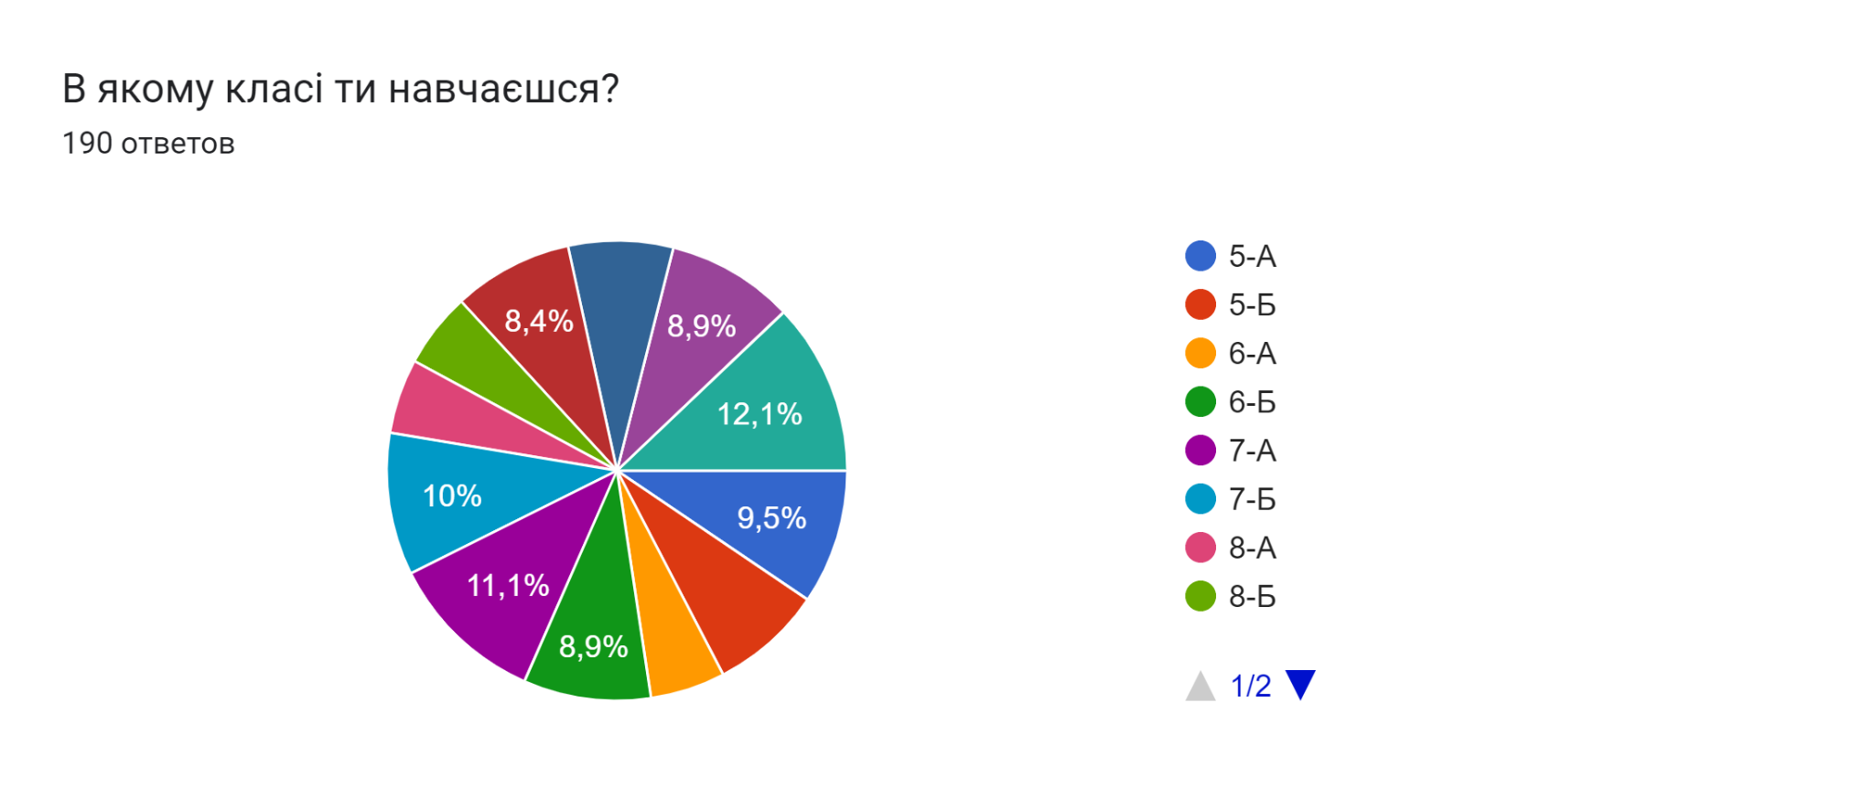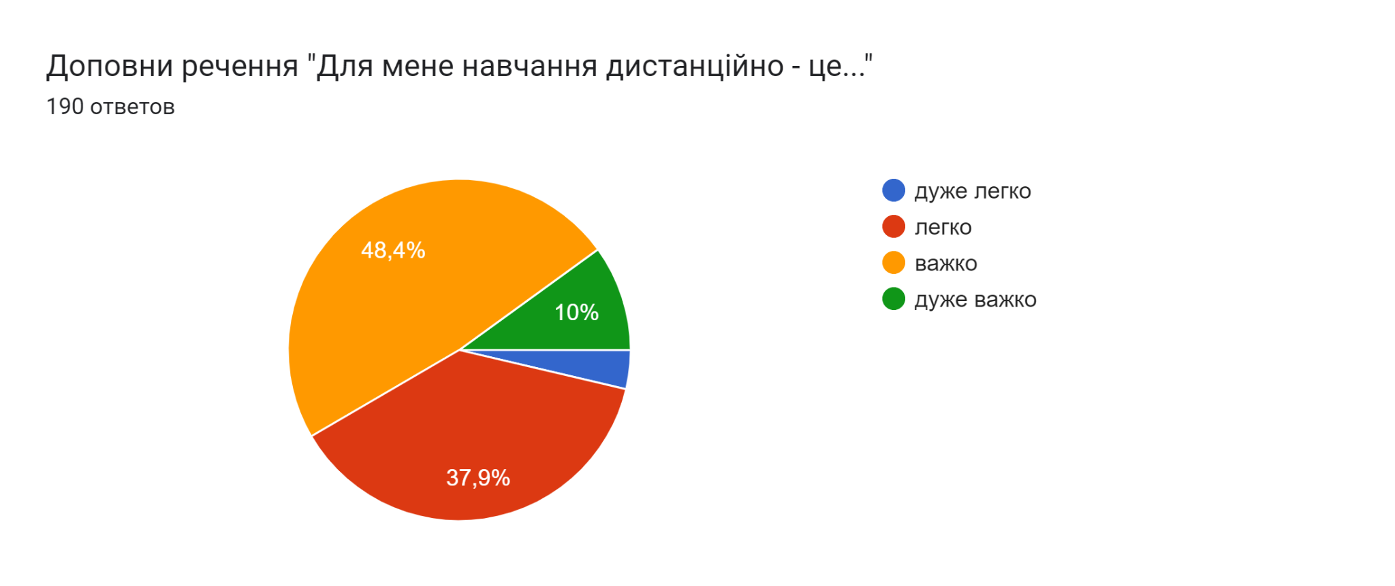
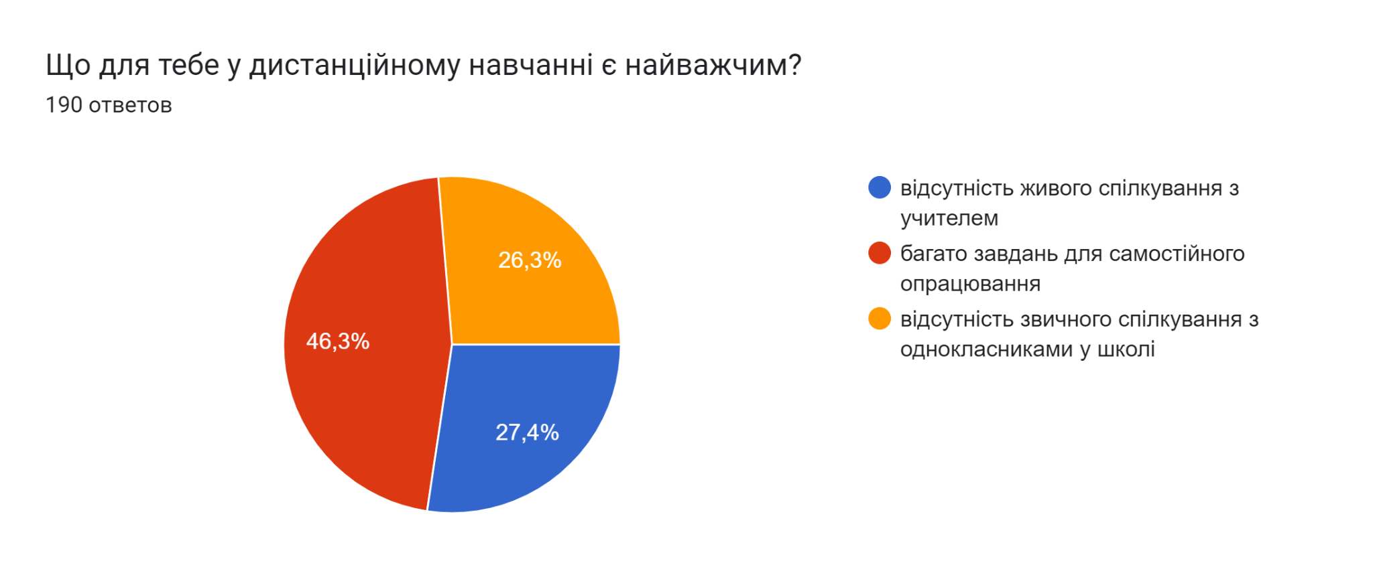
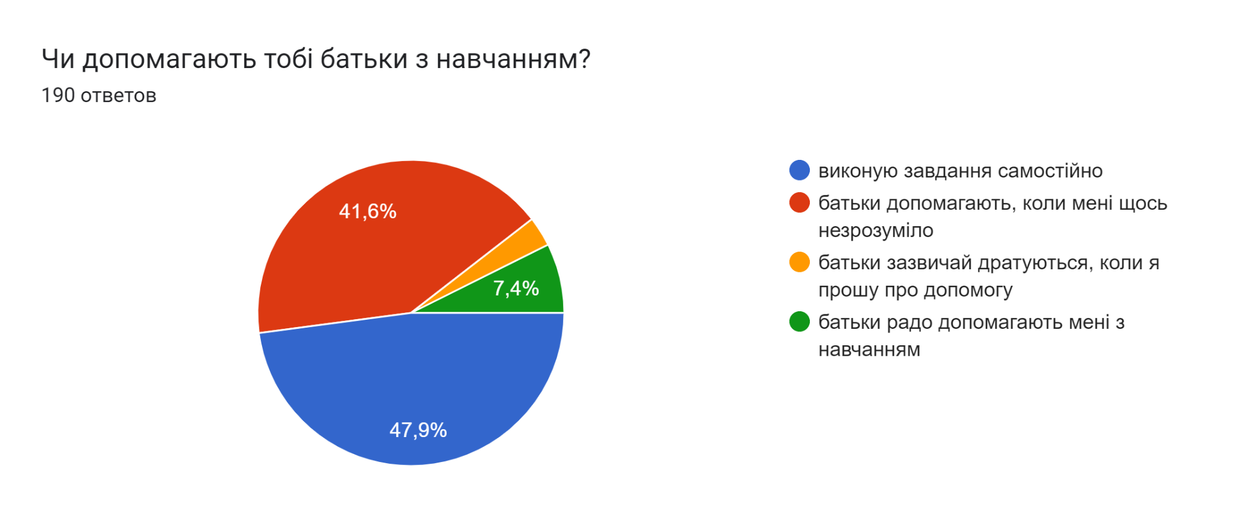
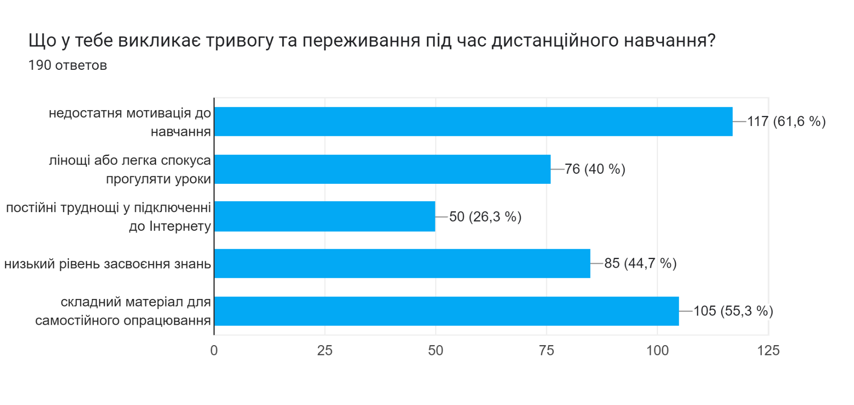
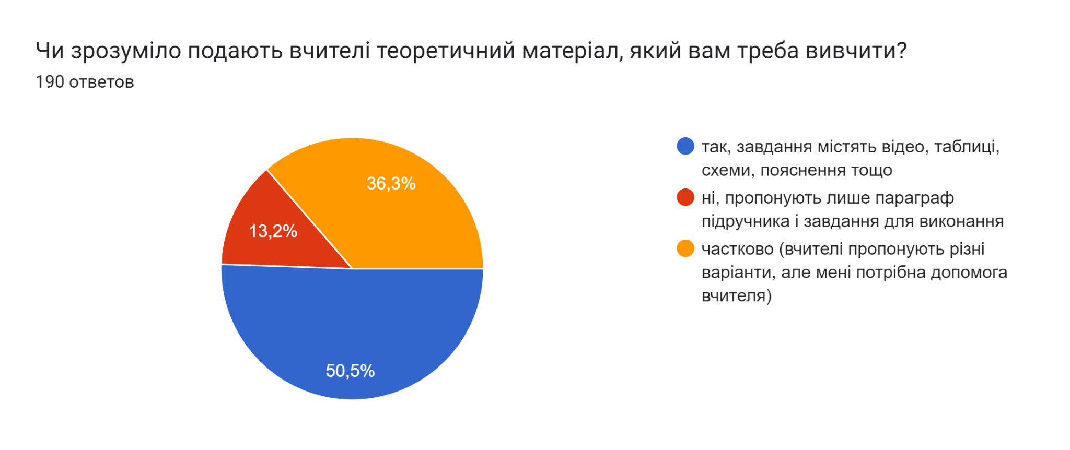
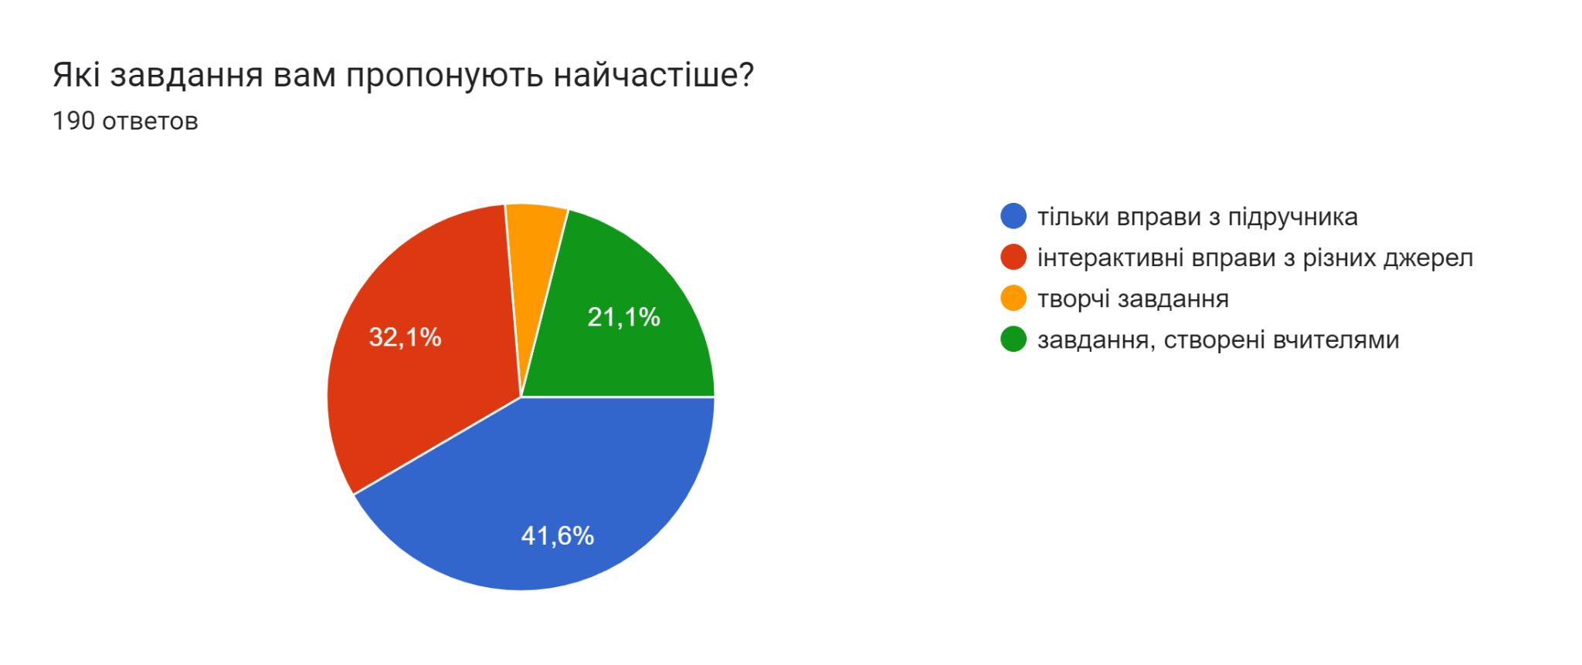
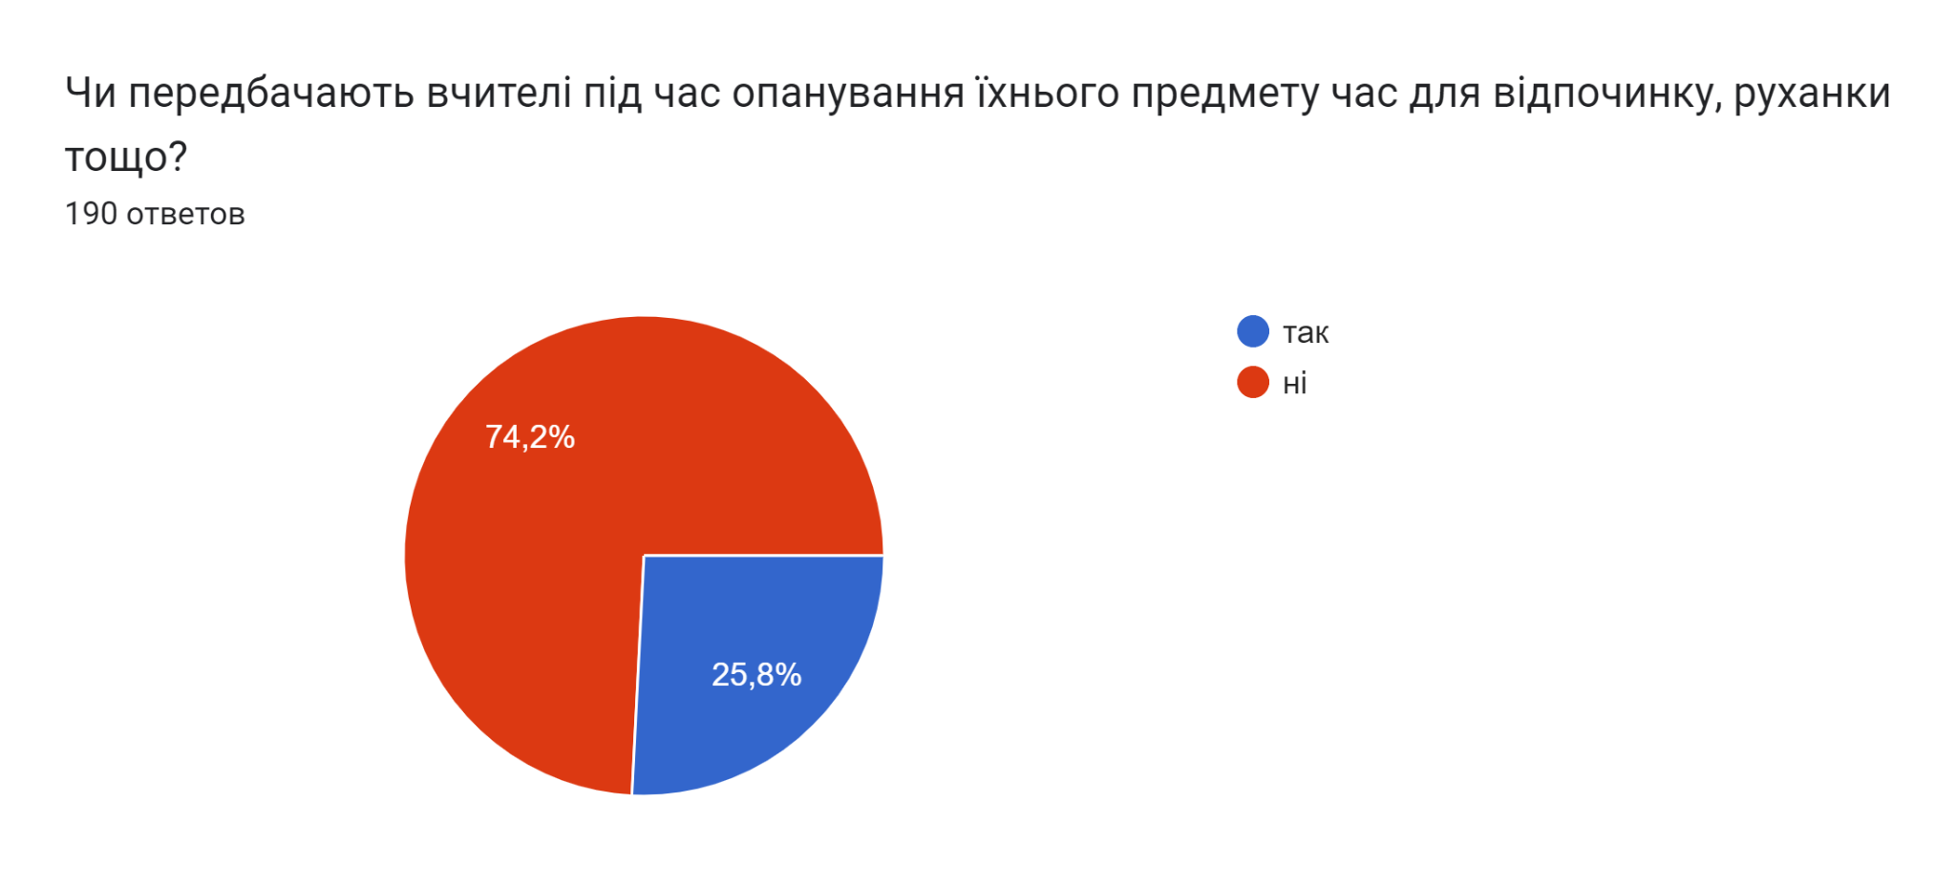
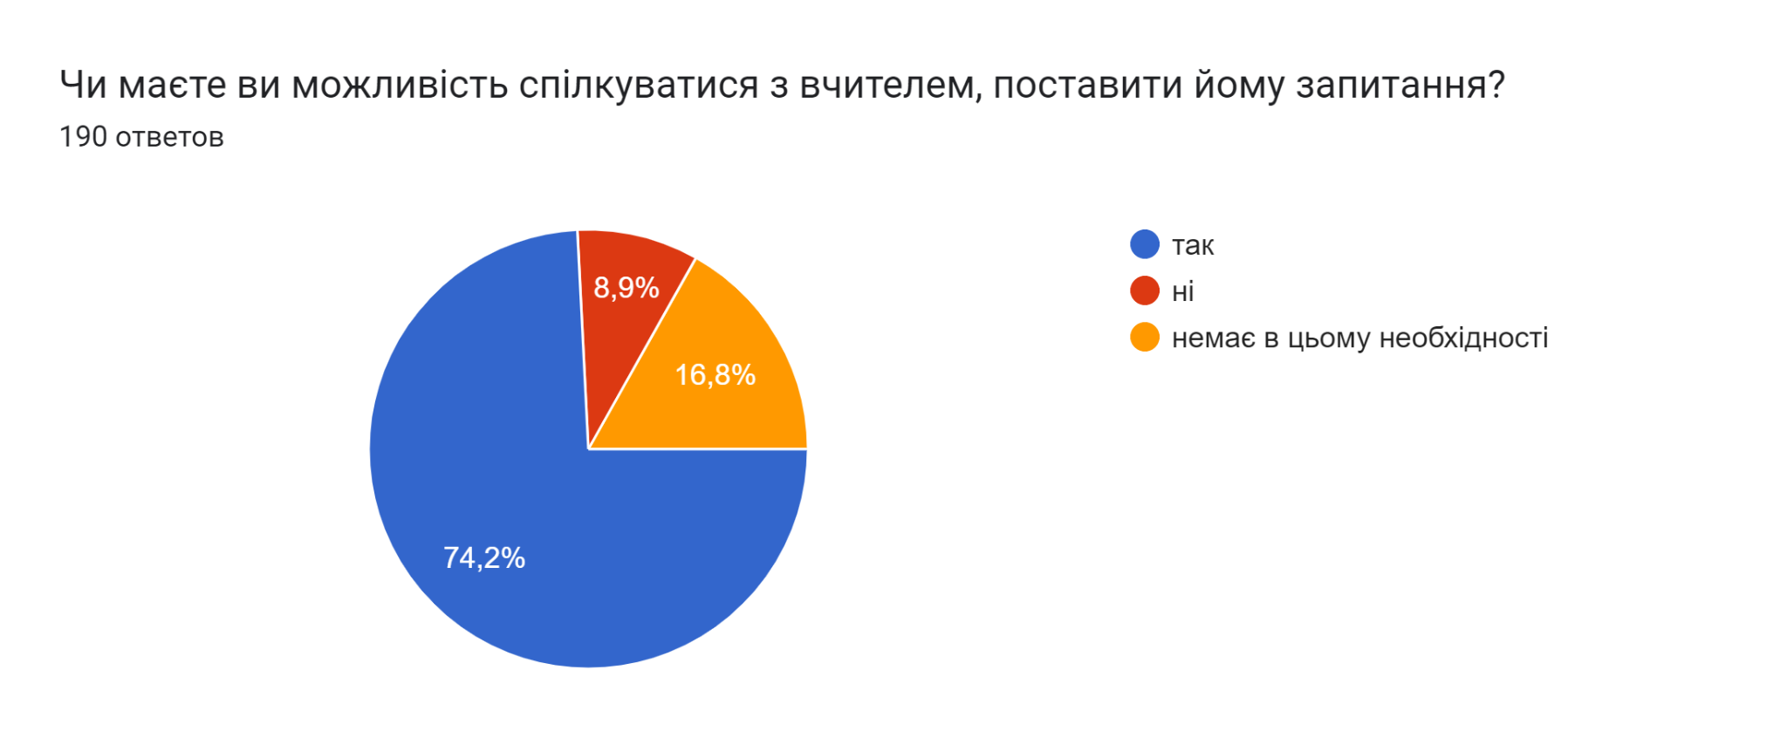
Батьки:
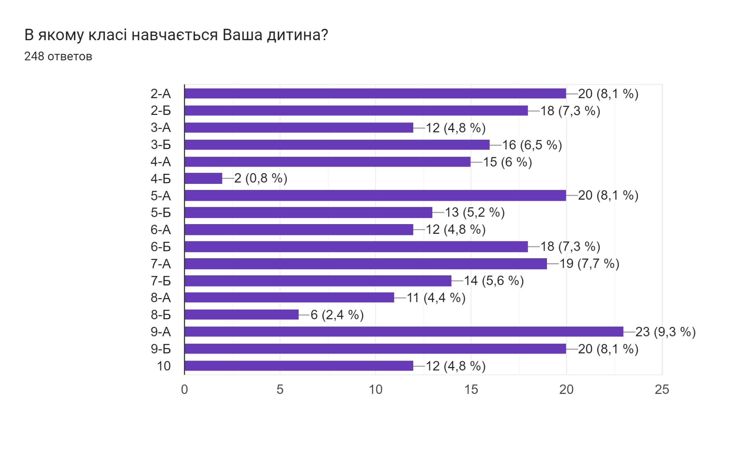
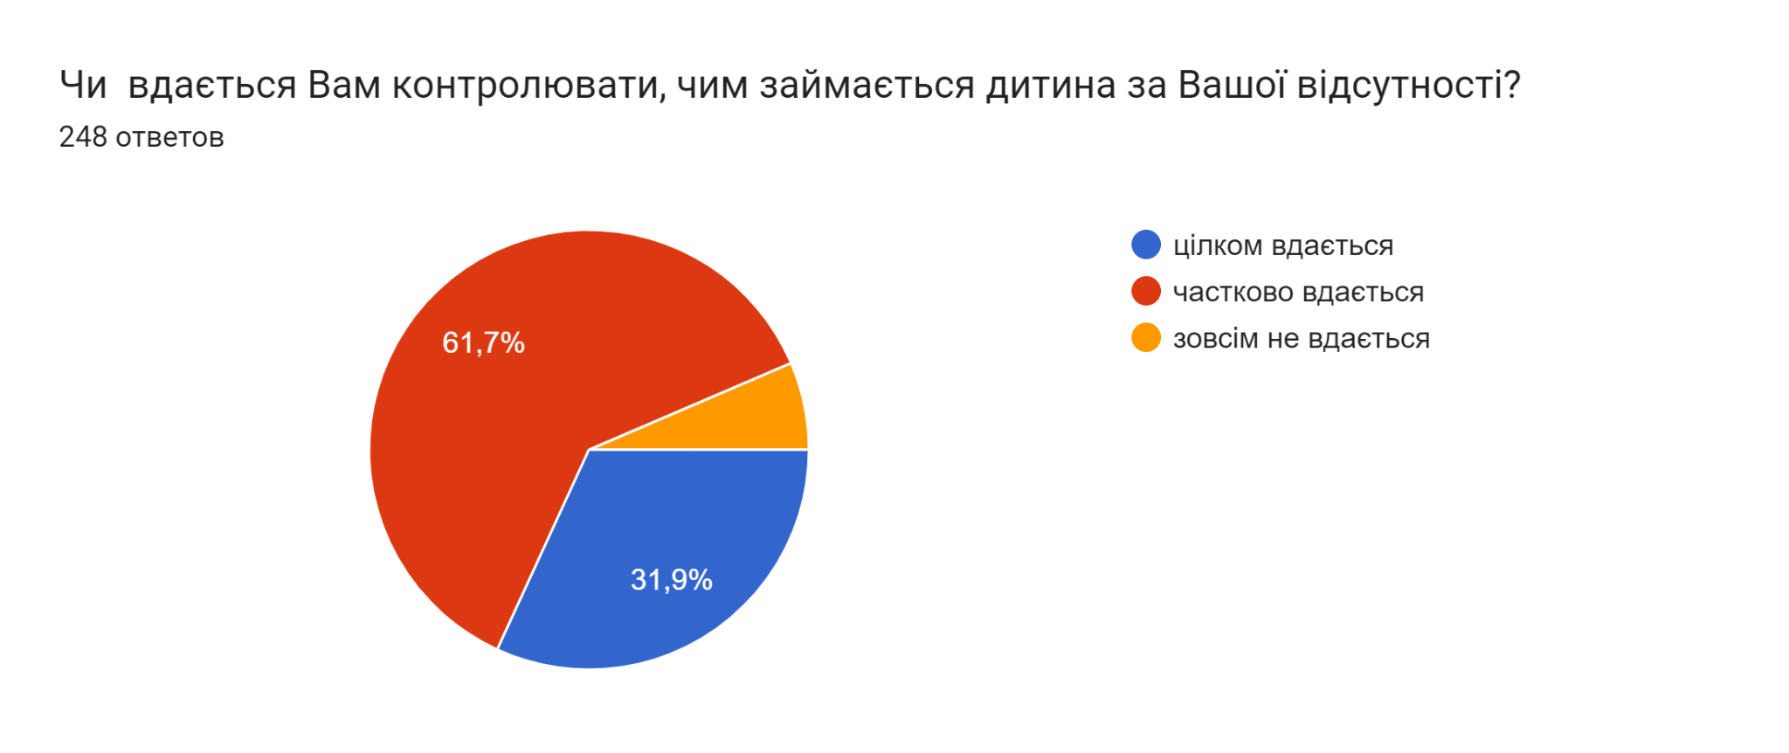
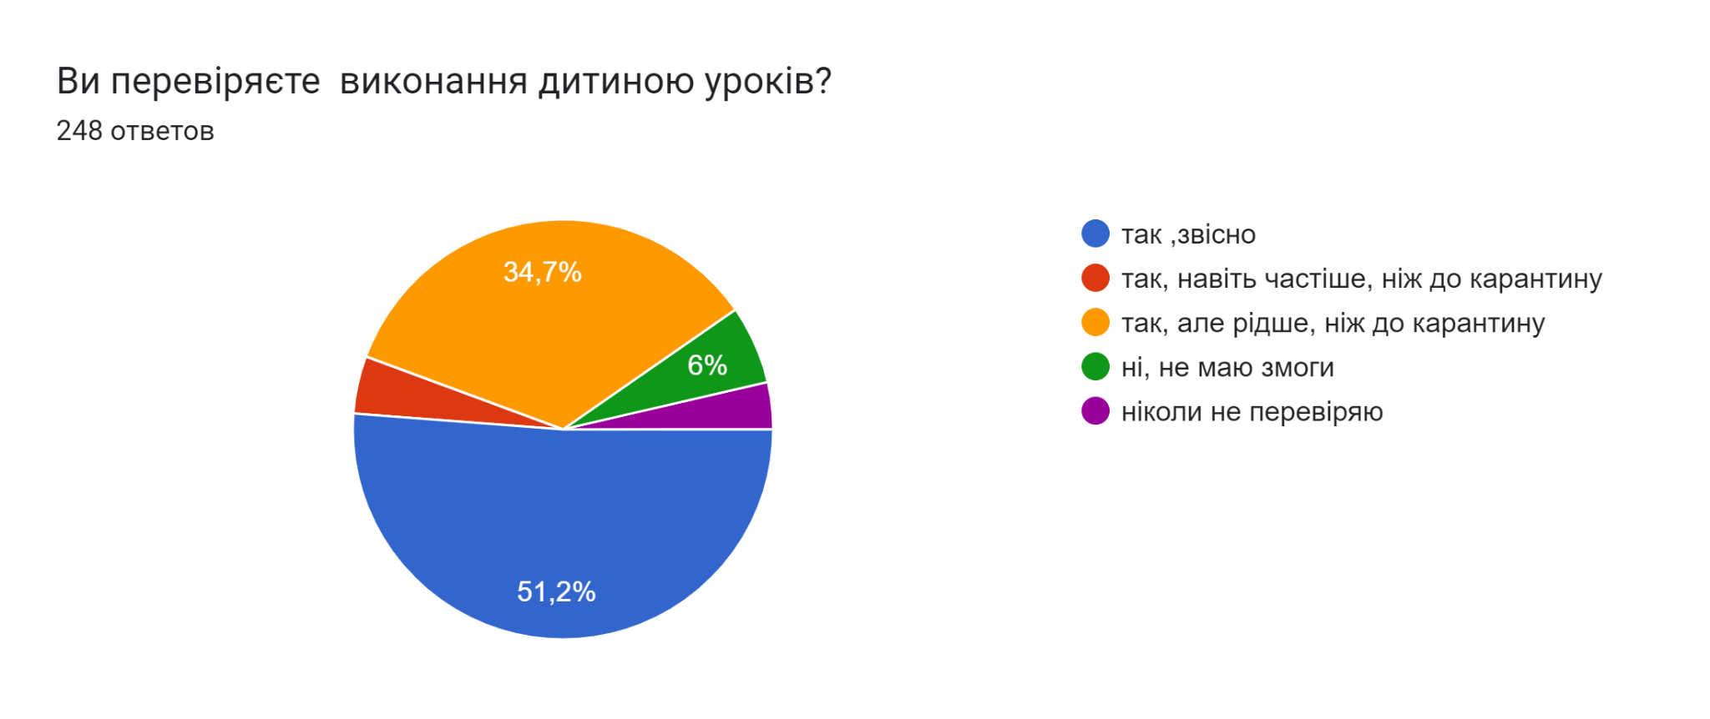
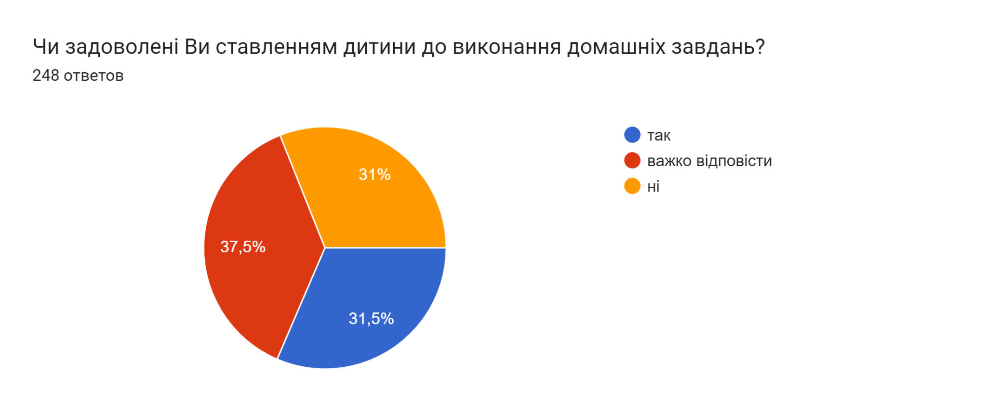
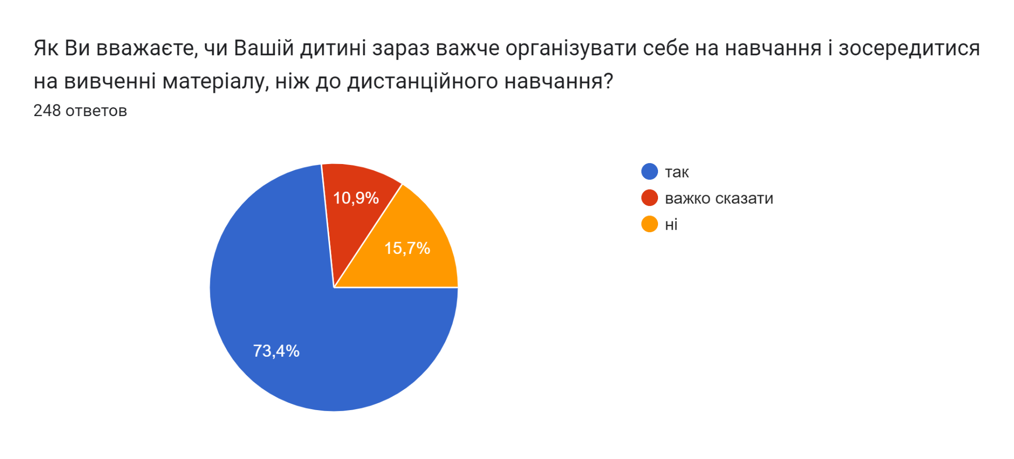
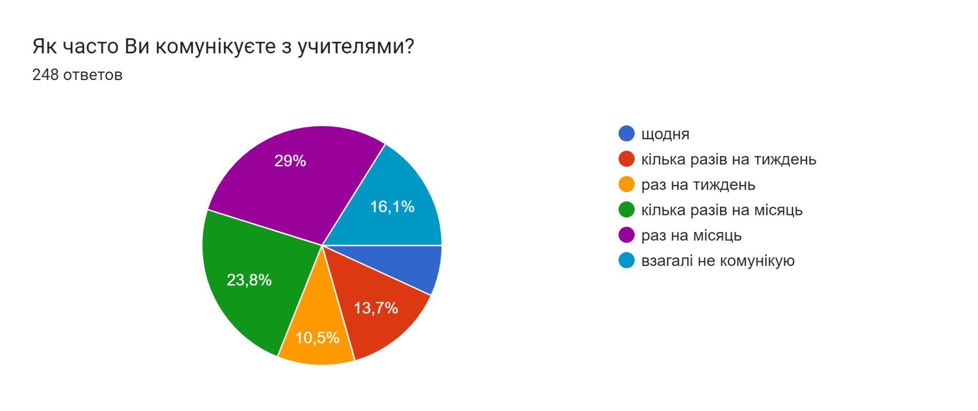
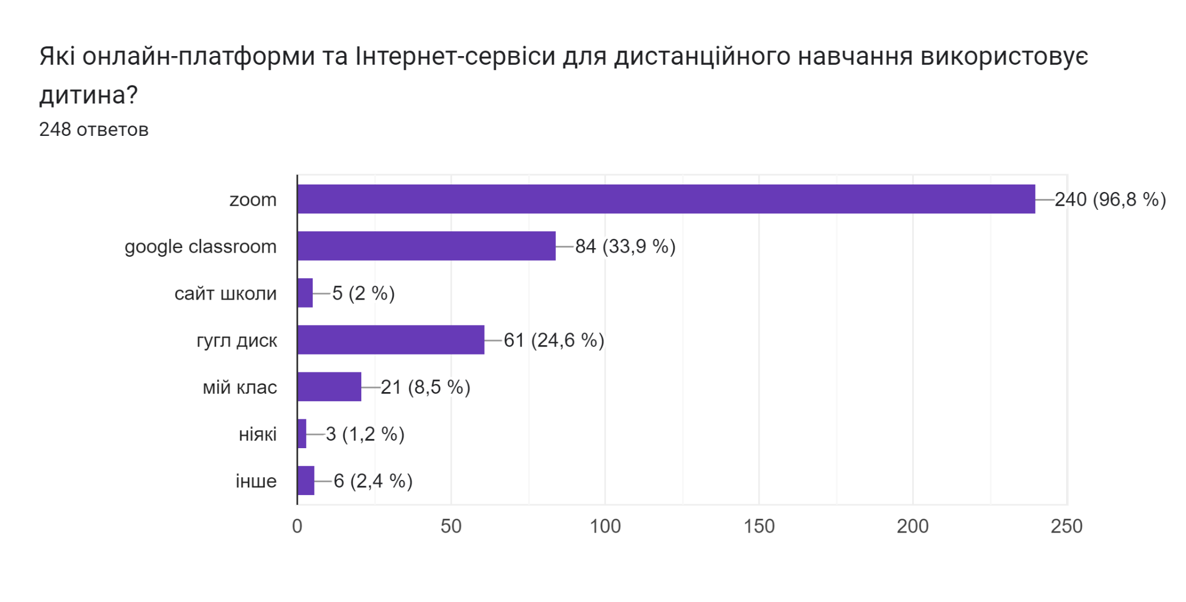
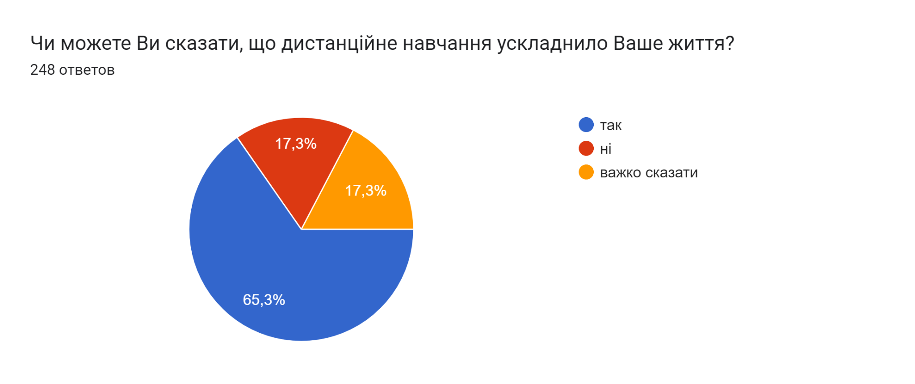
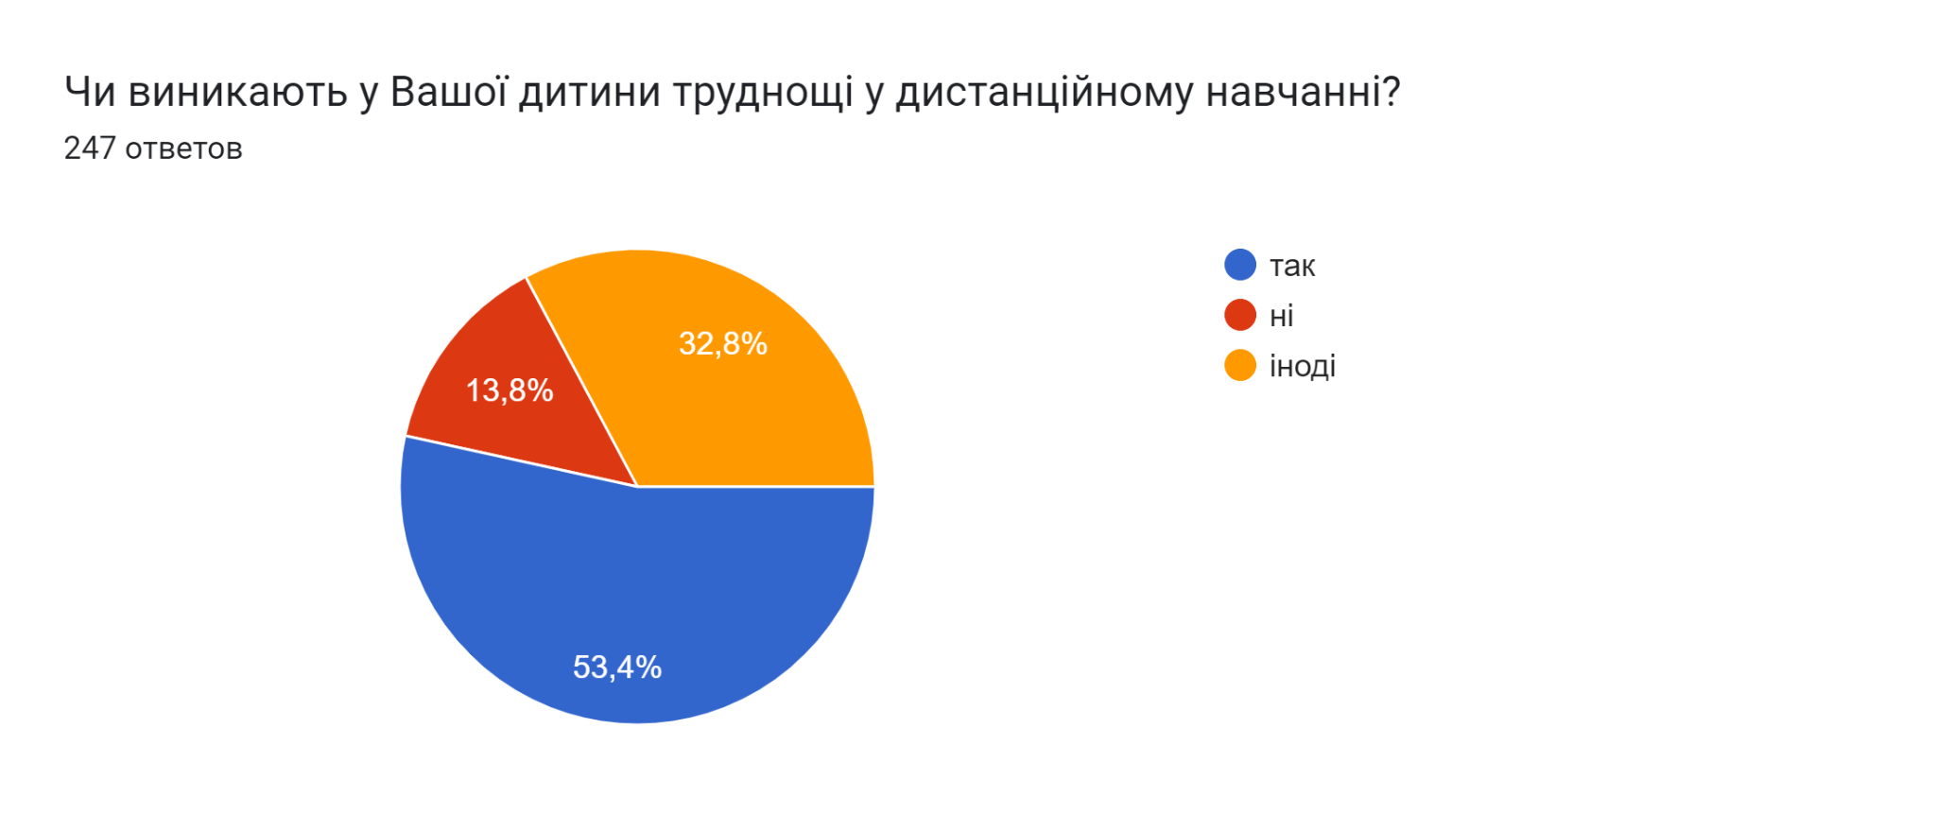
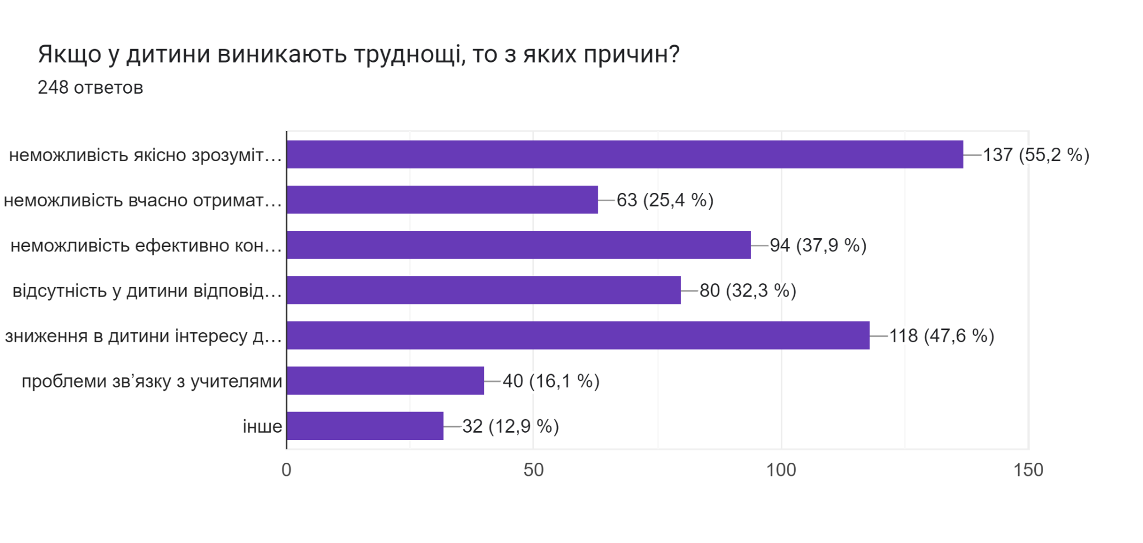
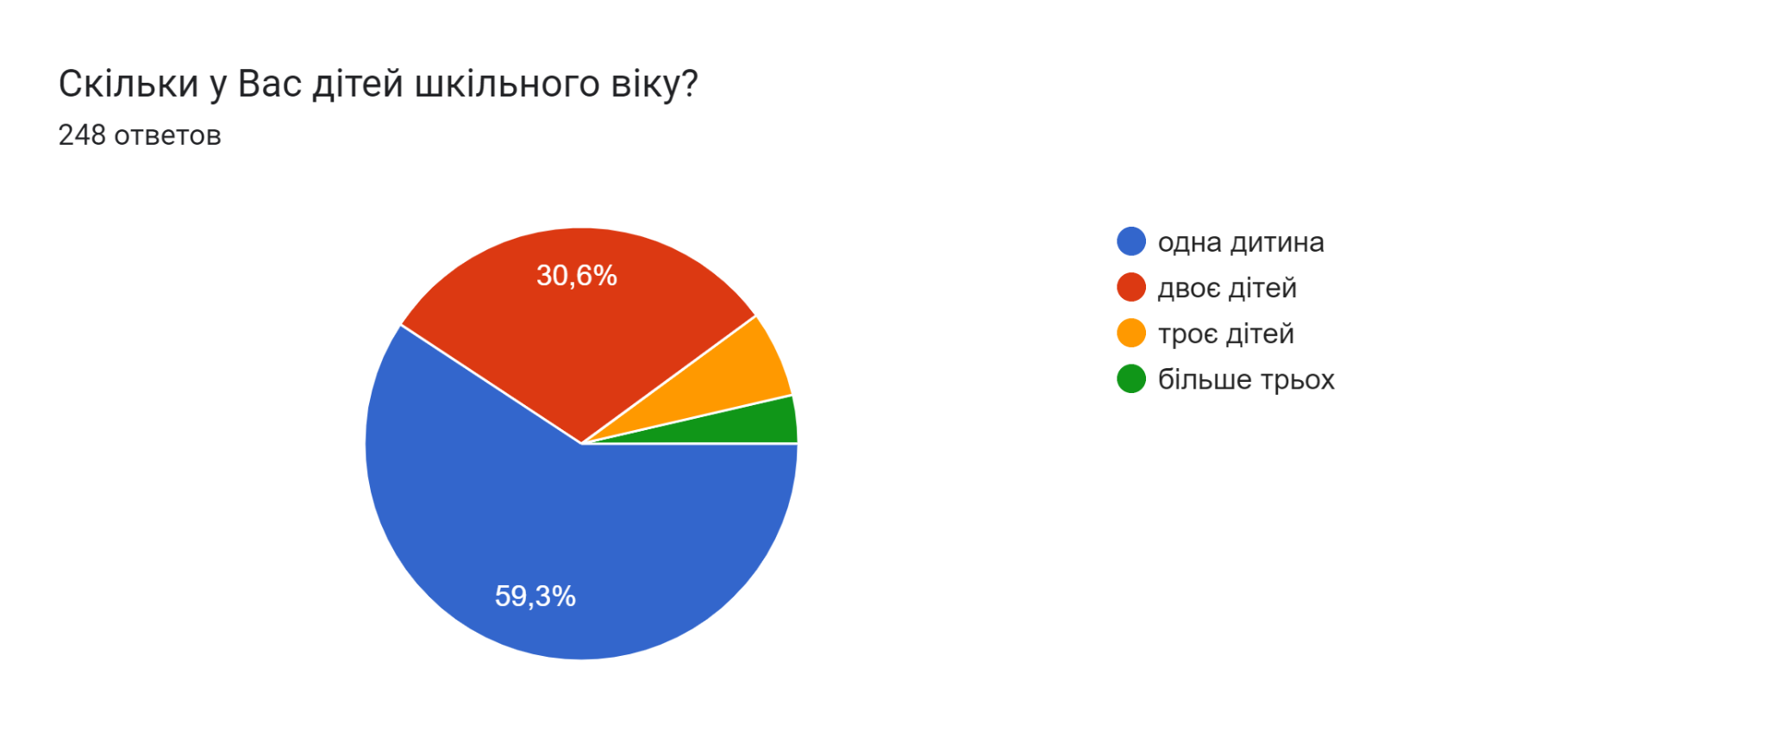
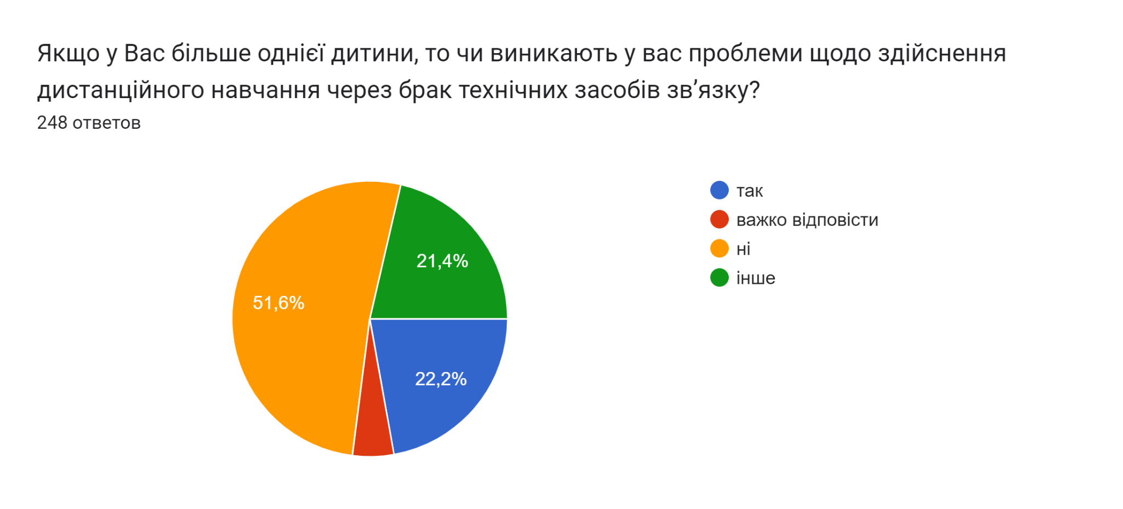
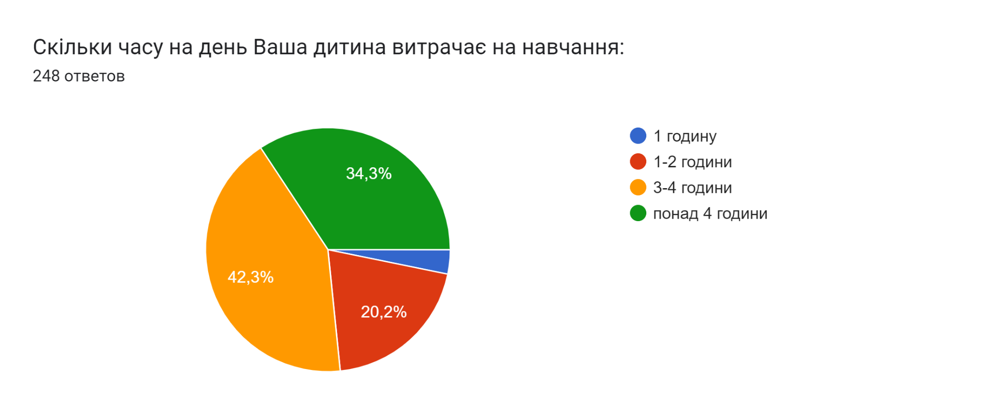
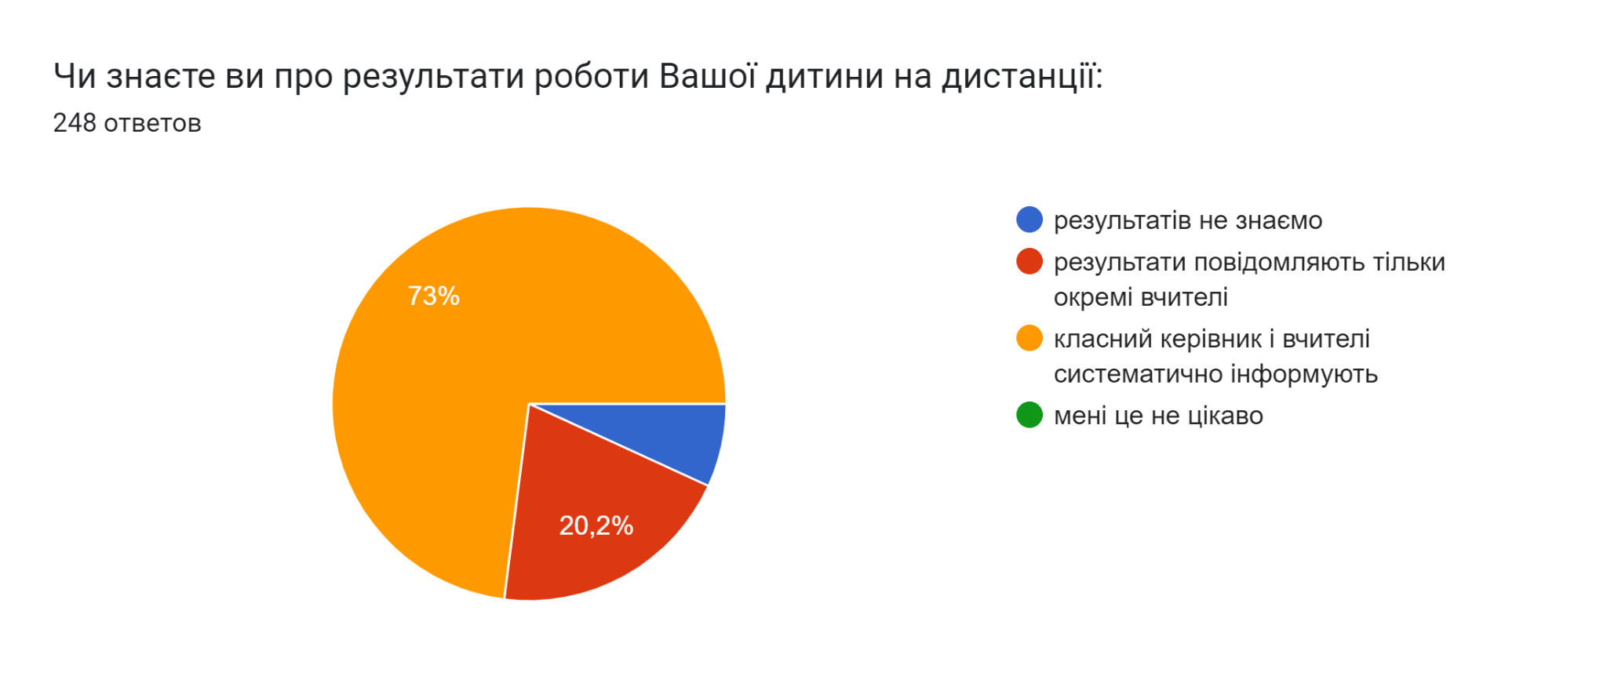
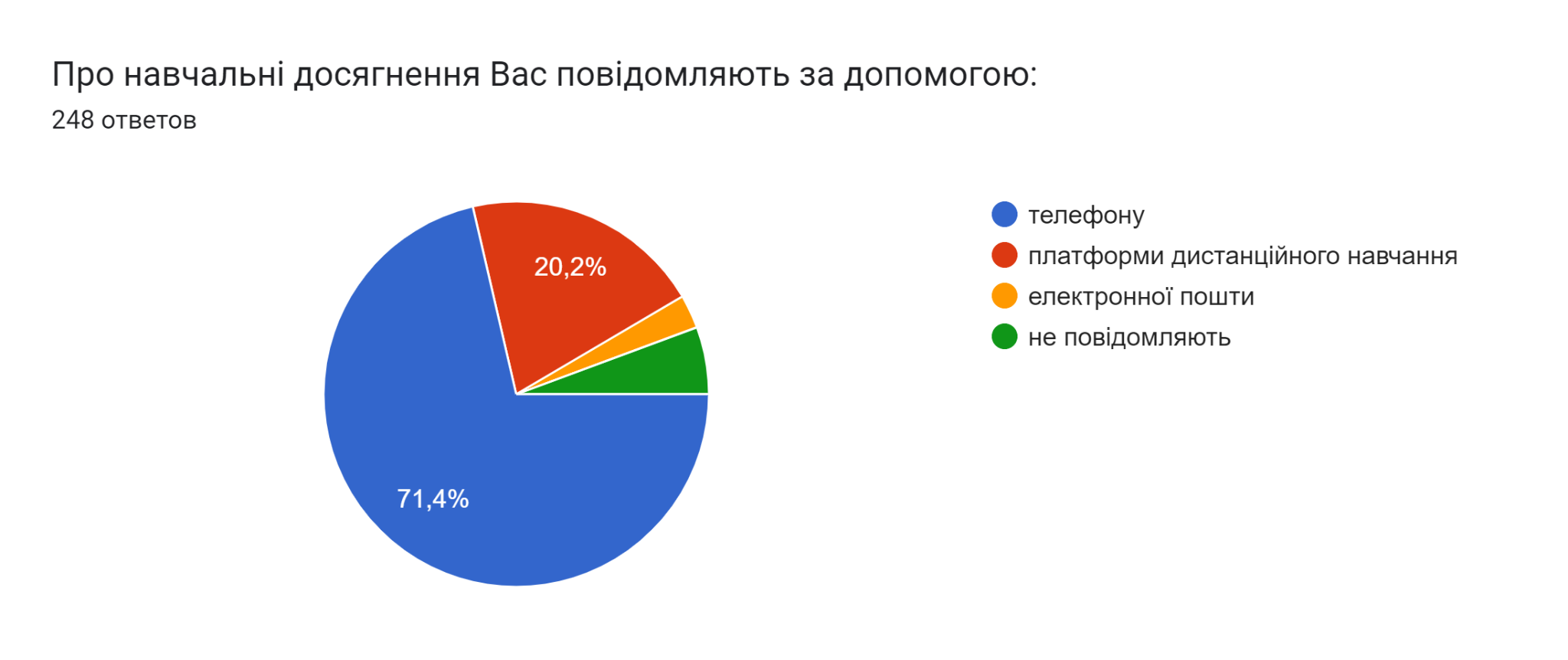
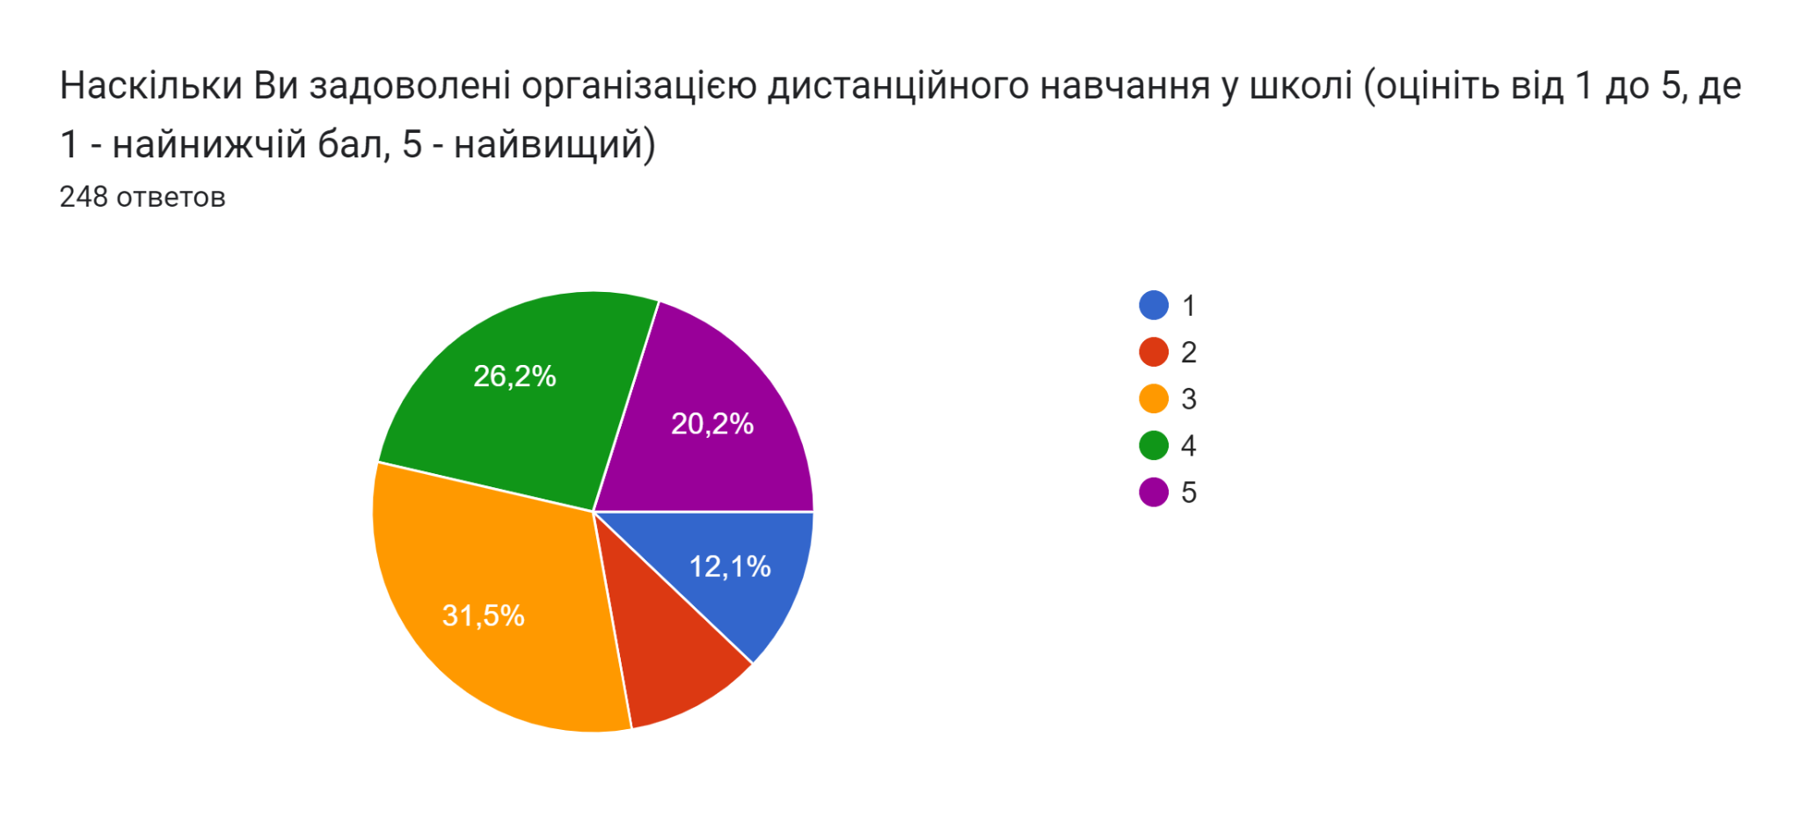
Згідно індивідуальних планів дистанційного навчання соціальним педагогом та практичний психологом проводиться розяснювальна, навчальна та профілактичні роботи серед здобувачів освіти, вчителів та батьків.
Очна освіта майже не потребує від учня навичок самоорганізації, натомість під час дистанційної без них не обійтися. Під час очного навчання школярі мають графік, розклад уроків і режим дня, а під час дистанційного їх межі стають розмитими. Тому планувати, координувати й контролювати дії молодших школярів доводиться батькам, які часто не можуть це робити через зайнятість на роботі.
ДПА- 2023

Відповідно до наказу Міністерства освіти і науки України від 11 січня 2023 року № 19 «Про звільнення від проходження державної підсумкової атестації учнів, які завершують здобуття початкової та базової загальної середньої освіти, у 2022/2023 навчальному році», зареєстрований у Міністерстві юстиції України 26 січня 2023 року за № 167/39223 від 3 березня 2022 року №273, у 2022/2023 навчальному році від проходження ДПА звільнено учнів 4-х та 9-х класів. За законом України «Про внесення змін до деяких законів України щодо державної підсумкової атестації та вступної кампанії 2023 року» від 23.02.2023р. № 2925-IX, звільнили здобувачів освіти, які завершують здобуття повної загальної середньої освіти у 2022-2023 навчальному році від складання державної підсумкової атестації. Здобувачам освіти, звільненим від атестації, у відповідній графі документа про освіту зроблений запис «звільнений(а)».

Впровадження інформаційно-комунікаційних технологій у навчально-виховний процес

Інтеграція України у Європейський простір невід’ємно пов’язана з якістю національної освіти, її конкурентно-спроможністю. Одним із основних чинників підвищення якості знань школярів є впровадження в освітню практику педагогічних інновацій, інформаційно-комунікаційних технологій навчання, оновлення змісту усього навчально-виховного процесу відповідно до сучасних досягнень науки і техніки.
Учителі школи ефективно організовують освітній процес на основі оптимального використання можливостей комп’ютерної техніки, програмного забезпечення та мережі Інтернет.

Маємо свій власний сайт, де розміщена необхідна інформація для учасників освітнього процессу та новинки школи. У соціальних мережах: Facebook,

YouTube, Instagram, Tik Tok, Viber, Telegram висвітлюється інформація, пов’язана із шкільним життям.
Основна задача, яка стоїть сьогодні перед освітянами, полягає не стільки в передачі знань, скільки в тому, щоб навчити учнів здобувати ці знання самостійно. Щоб зацікавити, стимулювати учнів до самостійного отримання знань, протягом навчального року проводилась активна робота з організації участі здобувачів освіти в різноманітних інтелектуальних Міжнародних та Всеукраїнських конкурсах та олімпіадах: інтернет-олімпіаді «На урок», участь в конкурсах: «Кенгуру», «Наука це цікаво», «Безпечний Інтернет», «Гринвіч», «Геліантус», «Олімпус» та інші
Переможці та призери (ІІ етапу) конкурсів:
ХІІІ Міжнародний мовно-літературний конкурс учнівської молоді імені Тараса Шевченка:
І місце – Тихоплав Ксенія (6А)
ХХІІІ Міжнародний конкурс з української мови імені Петра Яцика:
І місце – Іваницька Валерія (5)
ІІ місце – Бойко Олександра (3)
ІІІ місце – Мельничук Дарія (3)
Переможці та призери ІІ етапу олімпіад:
І-місце
Недуманіле Єва – біологія, історія, німецька мова
Жуковська Анна - біологія, історія
Заіченко Юлія – біологія
Богатирська Вікторія – хімія
Багін Єгор – хімія
Лука Уляна – право
Драганова Діана – фізіка, географія
Чебаненко Іван – історія
Димитров Максим – математика
ІІ місце
Котович Марія – біологія
Багін Єгор – біологія
Апреленко Софія – хімія
Димитров Максим – хімія
Побережнюк Анна – інформатика, технології, англійська мова
Козаченко Віолетта – історія
Богатирська Вікторія – географія, математика
Жуковська Анна – географія
Заіченко Юлія – географія, англійська мова
Недуманіле Єва – англійська мова, математика
Лука Уляна – англійська мова
Савельєв Борис – фізика
ІІІ місце
Котович Марія – німецька мова, історія
Козаченко Віолетта - німецька мова
Жуковська Анна – українська мова та література, англійська мова
Заіченко Юлія – українська мова та література
Крівега Євгенія - історія
Драганова Діана – історія
Кимличенко Денис – географія, фізика

ВИХОВНА РОБОТА

Виховна робота в закладі у 2022-2023 навчальному році здійснювалася відповідно до Закону України «Про Освіту», Закону України «Про загальну середню освіту», Концепції національно-патріотичного виховання дітей і молоді, основних аспектів Концепції реалізації державної політики у сфері реформування загальної середньої освіти «Нова українська школа», Методичних рекомендацій щодо національно-патріотичного виховання у загальноосвітніх навчальних закладах, Програми «Основних орієнтирів виховання учнів 1-11 класів загальноосвітніх навчальних закладів України» (Наказ Міністерства освіти і науки, молоді та спорту України від 31.10.2011 року № 1243), листа Міністерства освіти України від 10.08.2022 року №1/9105-22 «Щодо організації виховного процесу в закладах освіти 2022-2023 н. р.», річного плану ОЗ «Шабівський ЗЗСО І-ІІІ ступенів».
Засадами державної політики у сфері освіти та принципами освітньої діяльності є: єдність навчання, виховання та розвитку ( ст. 6 Закону України «Про освіту»). Серед основних завдань школи з виховного напрямку - національне виховання на засадах загальнолюдських, полікультурних, громадянських цінностей, забезпечення фізичного, морально-духовного, культурного розвитку дитини, формування соціально зрілої творчої особистості, громадянина України і світу, підготовка учнів до свідомого вибору сфери життєдіяльності та підвищення відповідальності сім'ї за освіту і виховання дітей.
Виховна робота у закладі освіти була спрямована на реалізацію загальношкільної науково-методичної проблеми школи : «Формування потенційної готовності особистості здобувачів освіти до самореалізації в соціумі внаслідок забезпечення якісного педагогічного процесу. Організація освітнього середовища в умовах інклюзивного навчання» та відповідно до виховної проблеми школи: «Формування патріотичних та громадянських якостей здобувачів освіти в умовах реформування системи української освіти»
Управління виховною роботою у закладі здійснювали: заступник з виховної роботи – Кахчі О.О., педагог-організатор Донченко Ю.П., соціальний педагог Єльченко О.А., практичний психолог Лабунець В.В., працювало методичне об’єднання класних керівників під керівництвом Кахчі О.О.
Пріоритетними напрямками виховання у 2022-2023 навчальному році були:
- національно-патріотичне виховання;
- громадянське виховання;
- правове виховання;
- превентивне виховання;
- моральне виховання;
- екологічне виховання;
- фізичне виховання;
- художньо-естетична освіта;
- трудове виховання;
- статеве виховання і підготовка до сімейного життя;
- формування наукового світогляду.
Зміст виховної діяльності у закладі будувався у відповідності до визначених ключових ліній:
ціннісне ставлення до себе;
ціннісне ставлення до сім’ї, родини, людей;
ціннісне ставлення особистості до суспільства і держави;
ціннісне ставлення до праці;
ціннісне ставлення до природи;
ціннісне ставлення до культури і мистецтва.
Пріоритетною метою у вихованні здобувачів освіти у 2022-2023 навчальному році було формування громадянина, патріота своєї держави, інтелектуально розвиненої, духовно і морально зрілої особистості, готової протистояти ворогам Батьківщини та асоціальним впливам, вміння вирішувати особисті проблеми, творити себе і оточуючий світ; становлення творчої особистості, яка володіє навичками та компетентностями, готова навчатись протягом усього життя, вибирати та оновлювати професійний шлях самостійно, створення умов для якісного надання освітніх послуг шляхом тісної взаємодії в системі «Здобувачі освіти – батьки, здобувачі освіти – педагоги», створення сприятливого освітнього середовища на основі демократизації, гуманізації, співпраці, співтворчості, спрямованого на зміцнення здоров’я, розвиток здібностей, обдарувань і талантів дітей, активне застосування освітніх інновацій для підготовки конкурентноспроможного випускника.
Серед основних завдань — національно-патріотичне виховання на засадах загальнолюдських, полікультурних, громадянських цінностей, забезпечення фізичного, морально-духовного, культурного розвитку дитини, формування соціально зрілої творчої особистості, громадянина України і світу, підготовка здобувачів освіти до свідомого вибору сфери життєдіяльності та підвищення відповідальності сім'ї за освіту і виховання дітей.
Реалізація всіх напрямків виховної роботи здійснювалась через заходи, які були передбачені річним планом роботи і враховували особливості виховання особистості та відображалися в системі загальношкільних заходів, органів учнівського самоврядування, роботі з батьками.
Проблеми організації виховної роботи розглядалися на засіданнях педагогічної ради, нарадах при директорові, засіданнях методичного об’єднання класних керівників, засіданнях ради закладу.
Згідно плану роботи на 2022/2023 навчальний рік класними керівниками, педагогом організатором та заступником з виховної роботи було організовано ряд загальношкільних заходів, серед яких:
- Свято Першого дзвоника. Перший урок
- Тиждень безпеки дорожнього руху (єдиний урок, виставки; конкурси малюнків, виховні години)
- Виставка «Щедрість рідної землі»
- Урок Миру (до Міжнародного дня Миру)
- Лекції для 9-11 класів до Дня партизанської слави з залученням працівників краєзнавчого музею
- Круглий стіл «Трагедії Бабиного Яру» (10-11 класи)
- Всеукраїнський урок з профорієнтації
- Заходи до Дня захисника України та Дня українського козацтва (привітання, виховні години)
- Заходи з профілактики сексуального насилля над дітьми
- Всесвітній тиждень медійної та інформаційної грамотності
- Заходи до Всесвітнього дня захисту тварин
- Тиждень протипожежної безпеки (конкурс малюнків, виховні години, бесіди з батьками, навчальна евакуація)
- Акція «Знай свої права та обов’язки в школі!»
- Тиждень толерантності
- Акція «16 днів проти насильства»
- День української хустки
- Привітання учнів молодшої ланки з Днем Св. Миколая
- Підготовка та проведення Новорічних свят: (1-8 класи)
- Заходи до Дня соборності України (години спілкування, патріотичний флешмоб)
- Уроки пам’яті до Міжнародного дня пам’яті жертв Голокосту
- Акція «Годівничка для синички»
- Заходи до Дня водно-болотних угідь (вікторини, квести, конкурси малюнків та ін.)
- Тиждень безпечного інтернету (майстер-класи, онлайн-квести, лекції з батьками та учнями)
- Заходи до Дня пам’яті воїнів-інтернаціоналістів (виховні години, участь у мітингу-реквіємі)
- Участь та організація заходів до Дня єднання
- Заходи до Дня Небесної сотні (онлайн бесіди, зустріч з співробітниками краєзнавчого музею, виховні години, запис відеоролика)
- Заходи до річниці повномасштабного вторгнення на територію України
- Проведення циклу бесід та лекцій з безпечної поведінки у місцях ведення бойових дій, при повітряній тривозі та інших випадках під час війни
- Продовження традиції щоденної загальнонаціональної хвилини мовчання для вшанування пам’яті загиблих
- День цивільного захисту (бесіди, вікторини, майстер-класи та ін.)
- Заходи до річниці Чорнобильської трагедії
- Заходи до Дня пам’яті та примирення (онлайн виховні години, бесіди та ін.)
- Заходи до Дня скорботи і пам’яті жертв депортації кримсько-татарського народу
- Патріотичний флешмоб до Дня вишиванки
- Волонтерська акція «Обміняй кришечку на дрон»
- Свято «Останнього дзвоника» (святкова лінійка 1 та 11 клас, онлайн виховні години, запис відеопривітання, видача табелів, подяк та ін..)
- Заходи до Дня захисту дітей (квести для 1-8 класів, спортивні змагання для 9-11 класів)
- Святкова видача документів про освіту у 9-х та 11 класі.
Основний вектор виховної роботи в закладі освіти у 2022-2023 році був направлений на волонтерську діяльність. Зусиллями педагогічного колективу, батьків та учнів було реалізовано декілька масштабних волонтерських заходів:
- Волонтерська акція до Дня захисників та захисниць України – збір коштів, смаколиків та необхідних речей для ЗСУ. Посилки були сформовані та відправлені на передову. До необхідних речей були вироблені янголятка-охоронці, листи підтримки та привітання.
- Волонтерська акція до Великодня. Зусиллями кухарів, дітей та педагогів було випечено та відправлено на фронт великодні кошики з пасками та солодощами. Загальна сума збору становила більше 30000 грн.
- Благодійний внесок на ЗСУ з залишків коштів Великоднього збору.
Активну участь учні та педагоги приймали у конкурсах громади та області. Серед яких «Щедрість рідної землі», «Ялинка», «Джура», «Чисті роси», XVІ Всеукраїнський конкурс шкільних малюнків «МОЇ ПРАВА: разом до перемоги». Учні школи здобули призові місця як на районному етапі, так і на обласному.
Учні нашого закладу освіти прийняли активну участь у святкуванні ювілею школи. До свята було організовано та проведено ряд конкурсів: малюнків, віршів, цікавих спогадів і тд. Кожен клас записав своє привітання рідній школі, фрагменти яких потрапили у загальний фільм «Нашій школі – 50!»
В шкільному конкурсі патріотичних Тік-Токів до Дня вишиванки прийняли участь 27 учнів школи. Всі учасники креативно та творчо висловили свою любов до рідної держави та отримали нагороди за свої старання.
До Дня захисту дітей в закладі освіти було організовано свято для всіх бажаючих, здобувачі освіти мали можливість пройти квести, розроблені з урахування вікових особливостей, весело провести час та отримати солодку винагороду.

Безпека життєдіяльності та запобігання усім видам дитячого травматизму. Цивільна оборона.
Робота закладу освіти із запобігання дитячому травматизму упродовж 2022/2023 навчального року здійснювалась відповідно ст.ст.3, 17, 24, 51, 53 Закону України «Про освіту», ст.ст. 5, 22, 38 Закону України «Про загальну середню освіту», Закону України «Про охорону дитинства», на виконання рішень колегії Міністерства освіти і науки України від 01.03.2013 протокол № 2/4-22, листа Міністерства освіти і науки України від 26.04.2013 № 1/9-305 «Про використання Інструктивно-методичних матеріалів з питань охорони праці, безпеки життєдіяльності у навчально-виховному процесі», листа Міністерства «Щодо недопущення участі неповнолітніх у наданні інформації ворогу про військові позицій Збройних сил України» та ін.
У 2022/2023 навчальному році питання збереження життя і здоров’я учнів та запобігання випадкам дитячого травматизму розглядалося на засіданнях педагогічної ради, ради школи, інструктивно-методичних нарадах при директорові, засіданнях шкільних методичних об’єднань класних керівників, батьківських зборах тощо.
У закладі освіти наявна система профілактичної роботи з цих питань, яка включає в себе комплекси занять за розділами, які учні вивчають на уроках з «Основ здоров'я» та на годинах спілкування. Упродовж навчального року проводились Дні безпеки, лекції, евакуації, турніри та інші заходи з питань запобігання різних видів дитячого травматизму згідно з планами виховної роботи. В класних кімнатах оформлені стенди з попередження дитячого травматизму. На кожному поверсі розташований план евакуації на випадок пожежі або інших стихійних лих. Стан роботи з охорони праці, безпеки життєдіяльності, виробничої санітарії під час освітнього процесу у 2022/2023 навчальному році перебував під щоденним контролем адміністрації школи.
Вчителями - предметниками проводилися інструктажі з безпеки життєдіяльності. Проведені бесіди з попередження усіх видів дитячого травматизму перед виходом на осінні, зимові та літні канікули, бесіди були записані в щоденники.
Під час дії воєнного стану класними керівниками було проведено ряд бесід: особливу увагу під час бесід з техніки безпеки та цивільного захисту приділяли питанням мінної безпеки, правилам поведінки під час авіа ударів, артилерійських обстрілів, обстрілів стрілецькою зброєю, безпечній поведінці під час сигналу «Повітряна тривога», наданню домедичної допомоги та ін.
На початку травня зусиллями громади в приміщенні краєзнавчого музею с. Шабо було відкрито «Кімнату безпеки». Представниками ДСНС було проведено заняття з безпеки життєдіяльності з учнями 1 класу. В подальшому запланована активна робота у кабінеті для підвищення якості роботи у питаннях безпеки життєдіяльності здобувачів освіти.
Цивільний захист У закладі освіти були затверджені плани основних заходів підготовки цивільного захисту на 2022/2023 роки, уточнені Плани дій структурних підрозділів у режимах повсякденної діяльності, підвищеної готовності, надзвичайної ситуації, надзвичайного стану, розроблено алгоритм дій працівників закладу освіти та здобувачів освіти у випадку сигналу «Повітряна тривога». Основні зусилля у розв‘язанні питань ЦЗ спрямовувалися на організацію навчання здобувачів освіти та постійного складу навчальних закладів згідно з чинними програмами ЦЗ, навчання їх правилам поведінки та основним способам захисту під час бойових дій, прийомам надання першої допомоги тощо. Підготовка з цивільного захисту учнів закладу проводилася під час вивчення курсів – Основи здоров‘я у 1-9-х класах; предмета – Захист України (відповідно до розділів - Основи цивільного захисту та - Основи медичних знань) у 10-11х класах.
Перевірка і закріплення учнями та педагогічним колективом закладу освіти теоретичних знань з ЦЗ, практичних навичок здійснювалася під час проведення у школі тренувань з відпрацювання дій на випадок пожеж.

Аналіз стану викладання навчальних предметів
У 2022/2023 навчальному році складовими системи внутрішньошкільного контролю були:
1. Контроль за рівнем засвоєння навчальних програм згідно графіку.
2. Контроль за якістю викладання навчальних дисциплін, виховання і розвитку здібностей учнів в процесі навчання.
3. Контроль за веденням документації класних журналів, особових справ, календарно-тематичних і виховних планів.
4. Контроль за відвідуванням учнями навчальних занять.
Контроль за якістю викладання предметів здійснювався декількома шляхами:
1. Персональний контроль (бесіди, анкетування), відвідування (онлайн та офлайн) уроків вчителів школи, згідно річного плану роботи закладу. Адміністрацією вивчалася система роботи вчителів, які проходили атестацію у 2022/2023 навчальному році
2. Тематичний контроль. В ході перевірки вивчався рівень національної сформованості навчання і виховання учнів на уроках з предмету «Захист України».
Упродовж навчального року адміністрацією закладу вивчався стан викладання предметів:
Предмети | 2021-2022 | 2022-2023 | 2023-2024 | 2024-2025 | 2025-  2026 | 2026-2027
Початкові класи:
Українська мова | Н | П | Н | Н | П | Н
Літературне читання | Н |  | П |  |  | Н
Іноземна мова |  | Н |  | П |  | Н
Математика | Н | Н | Н | Н | П | Н
Я досліджую світ |  | П |  |  | Н
Музичне мистецтво |  |  | П
Образотворче мистецтво |  |  |  | Н
Трудове навчання |  |  | Н
Інформатика |  | Н |  |  |  | П
Фізична культура |  |  |  | Н
Українська мова та література | П | Н | Н | Н | П | Н
Зарубіжна література |  |  |  |  |  | П
Англійська мова |  |  | Н |  |  | П
Математика | Н | Н | Н | Н | Н | П
Історія України | Н | П | Н | Н | Н | Н
Всесвітня історія Правознавство |  |  | П
Географія | Н | Н |  |  | Н
Основи здоров’я |  |  | Н
Фізкультура |  |  |  |  | П
Фізика |  |  |  | П
Біологія та екологія | Н | П
Трудове навчання | П |  | Н
Інформатика |  |  |  | П
Музичне мистецтво, мистецтво | П |  |  |  | Н
Образотворче мистецтво |  |  |  |  | Н
Хімія |  |  | П
Природознавство | П |  |  | Н
Захист України |  |  |  | П
Хореографія |  |  | Н
Громадянська освіта |  |  |  | Н
Німецька мова |  |  | Н

Адміністрацією школи були відвідані уроки та позакласні заходи, перевірена наявність дидактичного матеріалу, проведені зрізи знань, перевірено навчальну документацію. За результатами перевірки були зроблені висновки, надані рекомендації вчителям-предметникам щодо удосконалення своєї педагогічної діяльності.
Загальний аналіз стану викладання цих дисциплін свідчить, що у вчителів, що викладають перевірені предмети, є вмотивована потреба щодо удосконалення освітнього процесу, застосування нових педагогічних технологій, підвищення результативності навчання.
Навчально-методичне забезпечення навчальних кабінетів

В закладі освіти функціонують 41 навчальний кабінет, 2 комбіновані майстерні, 2 спортивні зали. Кабінети відповідають нормативним та санітарно-гігієнічним вимогам, Положенню про навчальні кабінеті загальноосвітніх навчальних закладів, затвердженого наказом Міністерства освіти і науки України від 20.07.2004 № 601, Положенню про навчальні кабінети з природничо-математичних предметів загальноосвітніх навчальних закладів від 14 грудня 2012 року № 1423, а саме:
- естетичний вигляд кабінету;
- відповідність навчально-матеріальної бази сучасним вимогам;
- навчально-методичне забезпечення кабінету;
- систематизація та каталогізація матеріалу;
- наявність інформаційного забезпечення;
- національне виховання;
- готовність до переходу на новий зміст і структуру навчання (профільне навчання);
- організація безпеки життєдіяльності;
- мова ведення документації;
- наявність паспорту навчального кабінету;
- перспективний план поповнення кабінету обладнанням.
В кабінетах, класних кімнатах вчителями, в достатній кількості матеріалами для реалізації практично-дійової і творчої складових змісту навчання, матеріалами для індивідуальної підготовки вчителя до занять та підвищення його методичного рівня. В кожному кабінеті представлені матеріали до тематичного оцінювання, різнорівневий дидактичний матеріал, постійні та динамічні експозиції тощо.
Підсумки діяльності школи за минулий навчальний рік
Аналіз результатів за минулий навчальний рік продемонстрував наступне, навіть за умови дистанційного навчання:
- освітній процес має тенденцію до розвитку;
- діяльність адміністрації закладу спрямована на вдосконалення освітнього процесу та підвищення його ефективності;
- у закладі використовують колективне обговорення отриманих результатів, колективний творчий пошук вирішення конкретних завдань. На підставі аналізу результатів адміністрація корегує наступні дії щодо досягнення поставленої мети;
- створюються умови для врахування й розвитку навчально-пізнавальних і професійних інтересів, здібностей, потреб здобувачів освіти;
- значно покращилась ресурсна база (кадровий потенціал, матеріально-технічна база, інформаційно-методичне забезпечення);
- методична робота сприяє модернізації змісту освітнього процесу, втіленню педагогічних інноваційних технологій.
Фінансово-господарська діяльність
Планово-господарська діяльність школи у 2022/2023 навчальному році була спрямована на створення належних санітарно-побутових умов навчання та виховання учнів, вдосконалення навчально-матеріальної бази школи, осучаснення інтер’єру шкільних приміщень. Достатньо уваги було приділено питанню економії енергоносіїв, раціональному використанню фінансових ресурсів. Основними джерелами фінансування школи були:
- державне (освітня субвенція та місцевий бюджет) – оплата енергоносіїв, харчування учнів 1-4 класів та дітей пільгового контингенту, оздоровлення учнів, заробітна плата працівників школи.
- позабюджетні надходження –батьківські пожертви та спонсорська допомога.
Протягом року було забезпечено:
- встановлення відеоспостереження (7 камер) за територією закладу освіти та тривожну кнопку виклику поліції
- розпочато ремонтні роботи фасаду вестибюлю та спортивної зали
- розпочато ремонт внутрішнього приміщення вестибюлю
- виконано капітальний ремонт першого розподільчого вузла системи опалення
- замінено вікна у вестибюлі закладу освіти
- отримано гуманітарну допомогу від ЮНІСЕФ
- отримано 27 ноутбуків та хром буків за обласною програмою
При організації планово-господарчої діяльності у 2022/2023 навчальному році направити зусилля на вирішення таких питань:
- продовжити роботу з економного та раціонального використання енергоносіїв, фінансових ресурсів;
- посилити роботу з урізноманітнення джерел позабюджетних надходжень;
- особливу увагу приділити ремонту системи опалення та водопостачання за рахунок місцевого бюджету;
- забезпечити комплектацію необхідними меблями та наочністю п’яті класи, які будуть працювати у 2022/2023 навчальному році за новими стандартами середньої освіти;
- продовжити роботу з заміни світильників, що вичерпали термін використання на енергозберігаючі;
- посилити роботу зі збереження майна в нічний час. Закупити та встановити додатково 8 відеокамер по периметру споруди школи.

Пріоритетні напрямки роботи закладу в 2023/2024 навчальному році
- Забезпечити доступність до якісної освіти усіх здобувачів шкільного віку мікрорайону закладу;
- Продовжити роботу над науково-методичною темою «Формування потенційної готовності особистості здобувачів освіти до самореалізації в соціумі внаслідок забезпечення якісного педагогічного процесу. Організація освітнього середовища в умовах інклюзивного навчання»
- Забезпечити у 2023/2024 навчальному році перехід до роботи за новим державним освітнім стандартом учнів 1-6-х класів закладу;
- Організувати інклюзивне та індивідуальне навчання дітей з особливими освітніми потребами;
- Запроваджувати принцип педагогіки партнерства, що грунтується на співпраці учня, учителя і батьків та принципу дитиноцентризму (орієнтація на потреби здобувача освіти);
- Продовжити формування в учнів ключових компетентностей, необхідних сучасній людині для успішної життєдіяльності. Серед ключових компетентностей – володіння державною мовою, математична, загальнокультурна й екологічна компетентності, підприємливість та іноваційність, економічна компетентність. Випускник школи повинен критично та системно мислити, проявляти ініціативу і творчість, вміння оцінювати ризики, приймати рішення, розв’язувати проблеми;
- Створювати умови для формування у здобувачів освіти громадянської відповідальності, тобто особистості, що поважає права людини, розуміє особисту відповідальність за долю держави, народу. Розуміє важливість громадянської участі у процесі вирішення різноманітних проблем місцевої громади;
- Продовжити створення оптимальних санітарно-гігієнічних умов для навчання та виховання учнів (створити безпечне та комфортне освітнє середовище);
- Створити належні умови освітнього процесу у закладі, в умовах військового часу;
- Удосконалювати навчально-матеріальну базу закладу, впровадження сучасних інформаційно-комунікаційних технологій, оволодівати і застосовувати на практиці інструментарії дистанційного навчання;
- Сприяти збереженню мережі класів та контингенту здобувачів освіти закладу, особливо при переході з початкової до базової основної школи:
- сприяння підвищенню професійної майстерності вчителів через розвиток у них творчого потенціалу та професійної мобільності;
- продовження роботи по попередженню правопорушень серед учнів;
- проведення необхідних заходів по укріпленню здоров’я дітей і охорони дитинства;
- створення умов для формування здорового способу життя;
- підвищення теоретичної, науково-методичної та професійної підготовки педагогічних працівників шляхом організації роботи школи професійної адаптації молодого учителя, ШМО учителів-предметників, творчих груп, проведення методичних тижнів, декад;
- продовження роботи по розвитку самоврядування у закладі;
- підвищення рівня позаурочної роботи з навчальних предметів;
- реалізація принципу академічної свободи в педагогічній діяльності учителя як основи його професійної самореалізації;
- формування у здобувачів освіти потреби й навичок самоосвітньої роботи, здатності до навчання впродовж усього життя;
- створення сприятливих умов для пошуку, підтримки та розвитку обдарованих учнів;
- формування позитивної мотивації здобувачів освіти до навчання шляхом оновлення системи взаємостосунків між учнем та вчителем, активної співпраці з батьками або особами, які представляють інтереси дітей; урахування індивідуальних потреб і можливостей кожного учня;
- створення внутрішньої системи забезпечення якості освіти закладу;
- поповнення матеріально-технічної бази закладу.

